### 인텔리J 시작하기 Part1~Part4

브라이언7 2013.10.18 20:35

## 인텔리J 시작하기 Part1 (Getting Start IntelliJ) -기본 설정편-

<http://beyondj2ee.wordpress.com/2013/06/01/%EC%9D%B8%ED%85%94%EB%A6%ACj-%EC%8B%9C%EC%9E%91%ED%95%98%EA%B8%B0-part1-getting-start-intellij-%EA%B8%B0%EB%B3%B8-%EC%84%A4%EC%A0%95%ED%8E%B8/>

## 인텔리J 시작하기 Part2 (Getting Start IntelliJ) -자바 프로젝트편-

<http://beyondj2ee.wordpress.com/2013/06/15/%EC%9D%B8%ED%85%94%EB%A6%ACj-%EC%8B%9C%EC%9E%91%ED%95%98%EA%B8%B0-part2-getting-start-intellij-%EC%9E%90%EB%B0%94-%ED%94%84%EB%A1%9C%EC%A0%9D%ED%8A%B8%ED%8E%B8/>

## 인텔리J 시작하기 Part3 (Getting Start IntelliJ) – SVN -

<http://beyondj2ee.wordpress.com/2013/06/23/%EC%9D%B8%ED%85%94%EB%A6%ACj-%EC%8B%9C%EC%9E%91%ED%95%98%EA%B8%B0-part3-getting-start-intellij-svn/>

## 인텔리J 시작하기 Part4 (Getting Start IntelliJ) – Git -

<http://beyondj2ee.wordpress.com/2013/06/28/%EC%9D%B8%ED%85%94%EB%A6%ACj-%EC%8B%9C%EC%9E%91%ED%95%98%EA%B8%B0-part4-getting-start-intellij-git/>

**인텔리J 시작하기 Part1 (Getting Start IntelliJ) -기본 설정편-**

**https://beyondj2ee.wordpress.com/2013/06/01/%EC%9D%B8%ED%85%94%EB%A6%ACj-%EC%8B%9C%EC%9E%91%ED%95%98%EA%B8%B0-part1-getting-start-intellij-%EA%B8%B0%EB%B3%B8-%EC%84%A4%EC%A0%95%ED%8E%B8/**

***Facebook JetBrains Korea User Group***

[**https://www.facebook.com/groups/1821879151380372/**](https://www.facebook.com/groups/1821879151380372/)

**새롭게 JetBrains Facebook User Group을 만들었습니다.  
많이 오셔서 공유 해요  
**

[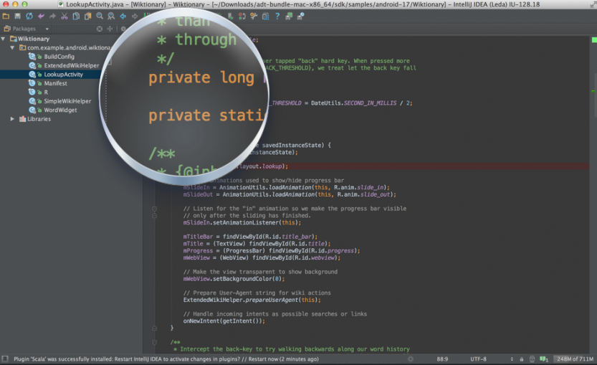](https://beyondj2ee.files.wordpress.com/2013/06/jetbrains-gif.png)

간만에 잉여력이 생겨서 까페에서 있다가  포스팅이나 할까 해서 올려 봅니다.  
또한 최근 제가 개발 환경 셋업을 하는 중 **IntelliJ에** 대한 부분이 있어서  
1타2피라고 생각해서 주제를 잡았습니다.

**IntelliJ는** **Jetbrains** (<http://www.jetbrains.com>)에서 개발한 통합 IDE 툴입니다.  
쉽게 말씀 드리자면 Eclipse, Netbeans 같은 툴중 하나 입니다.

**IntelliJ**는 자바 뿐만 아니라 **PHP, Python, Scala** 등 다양한 언어를 지원하며  
최근에 구글 I/O에서 발표 했듯이 안드로이드에 대한 지원을 많이 할것 같아서  
기대감이 더욱 증폭 되고 있습니다.

**IntelliJ**는 현재 **Ultimate Edition** (상용버전) 과  **Community Edition** (무료버전) 2개의  
버전을 지원하고 있습니다.

[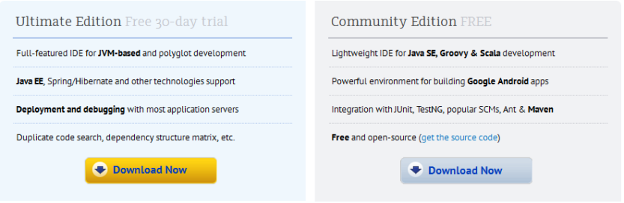](https://beyondj2ee.files.wordpress.com/2013/06/ec9db4ebafb8eca780-1.png)

**Personal License** 버전 같은 경우 우리나라 돈으로 20만원 조금 넘습니다.  
**1년에 한번씩 Jetbrains에서는 세일을 합니다.**  
만약 구매를 하시고 싶은 분들은 **Community** 버전으로 사용하시다가 그때  
구매 하시면 좀더 저렴하게 구매(50% under)를 할수 있습니다.  
(개인적으로는 동생이 구매를 해서 저한테 다시 팔아서 싸게  
구입 했습니다.)

[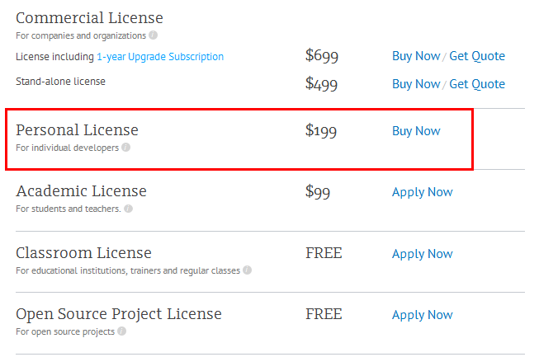](https://beyondj2ee.files.wordpress.com/2013/06/ec9db4ebafb8eca780-3.png)

***[– Install ——]***

(1)  다운로드 사이트에 접속해서 설치파일을 다운로드 받습니다.  
(<http://www.jetbrains.com/idea/download/index.html>)  
**※ 상용, 무료 버전에 맞게 다운로드 받으시면 됩니다.**

[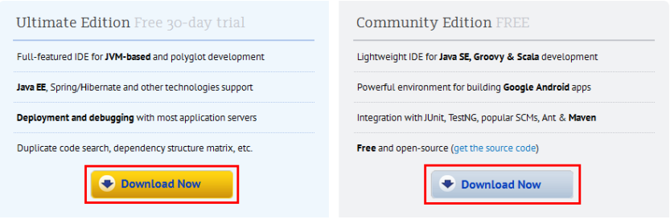](https://beyondj2ee.files.wordpress.com/2013/06/ec9db4ebafb8eca780-10.png)

(2) 다운로드 받은 파일을 실행 합니다.

[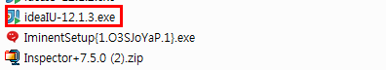](https://beyondj2ee.files.wordpress.com/2013/06/ec9db4ebafb8eca780-2.png)

(3) IntelliJ는 일반 프로그램 인스톨 버전과 같기 때문에 아래와 같이  
계속 설치를 진행 하면 됩니다.

[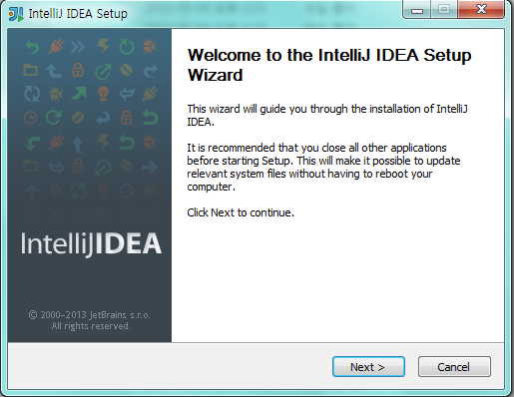](https://beyondj2ee.files.wordpress.com/2013/06/ec9db4ebafb8eca780-5.png)

(4) 설치가 완료 되면 아래와 같이 **IntelliJ** 실행 아이콘이 생성 됩니다.

[](https://beyondj2ee.files.wordpress.com/2013/06/ec9db4ebafb8eca780-6.png)

(5) 처음 설치를 했기 때문에 기존 설정정보가 없을 겁니다.  
그래서 “**I do not….**“를 선택 합니다.

[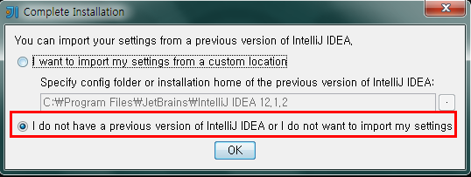](https://beyondj2ee.files.wordpress.com/2013/06/ec9db4ebafb8eca780-7.png)

(6) 계속 기본 설정으로 진행을 합니다.

[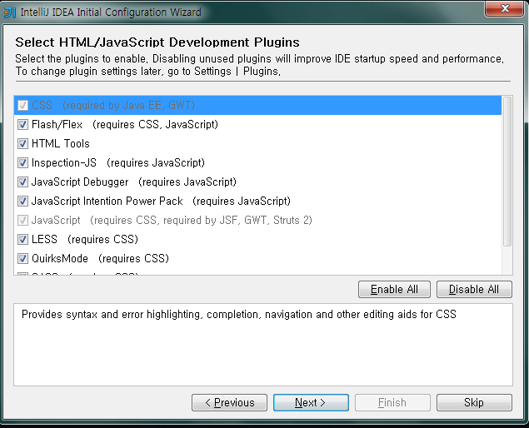](https://beyondj2ee.files.wordpress.com/2013/06/ec9db4ebafb8eca780-11.png)

(7) 기본 설정이 끝나면 아래와 같은 화면을 보실수 있습니다.

[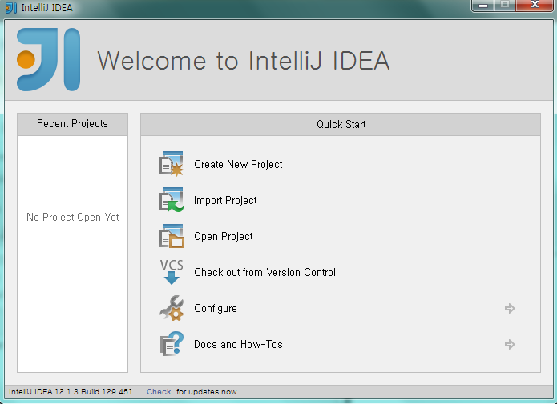](https://beyondj2ee.files.wordpress.com/2013/06/ec9db4ebafb8eca780-12.png)

***[– Config ——]***

(1) Memory Heap 설정

**IntelliJ**를 설치를 하면 기본적으로 “**C:\Program Files\JetBrains\IntelliJ IDEA 12.1.3**”  
설치가 됩니다. 만약 IntelliJ 실행시 Memory Heap 사이즈를 수정하고 싶을때는  
아래의 설정 정보를 수정 합니다. (eclipse의 eclipse.ini 파일이라고 생각 하시면 됩니다.)  
**※ 현재 사용중인 OS bit수에 따라서 틀리기 때문에 주의하셔서 설정 하시기 바랍니다.**

**32 bit : “설치경로/bin/idea.exe.vmoptions”**  
**64 bit : “설치경로/bin/idea64.exe.vmoptions”**

|  |  |
| --- | --- |
| 1  2  3  4  5  6  7  8  9 | -Xms512m  -Xmx768m  -XX:MaxPermSize=256m  -XX:ReservedCodeCacheSize=64m  -XX:+UseCodeCacheFlushing  -ea  -Dsun.io.useCanonCaches=false  -Djava.net.preferIPv4Stack=true  -Dfile.encoding=UTF-8 |

**(2) 프로젝트 생성하기**

**empty** 프로젝트를 생성해 보겠습니다. empty 프로젝트는 말 그대로  
아무런 설정이 되어 있지 않은 프로젝트를 말합니다.

**※ Part2에서 자바 프로젝트, 메이븐 프로젝트를 생성 하는 방법에 대해서**  
**좀더 구체적으로 설명 드리도록 하겠습니다.**

“**Create New Project**“를 선택 합니다.

[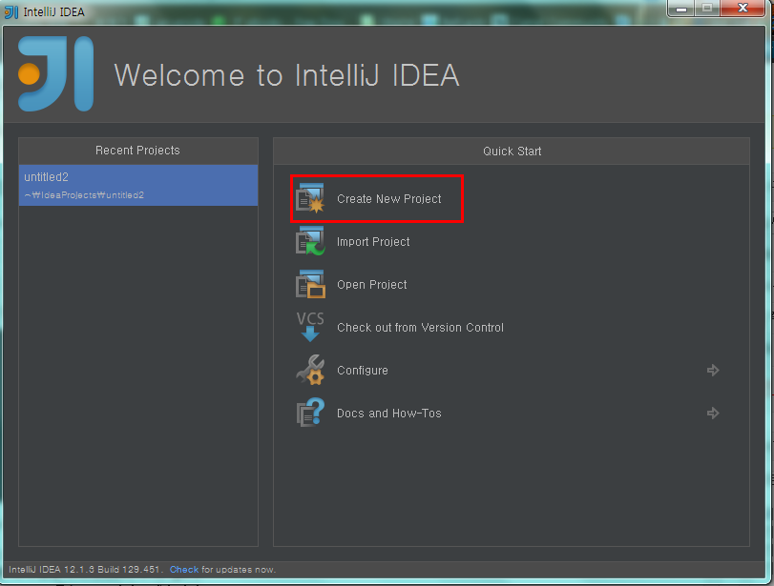](https://beyondj2ee.files.wordpress.com/2013/06/ec9db4ebafb8eca780-191.png)  
프로젝트 명을 입력 하고, 프로젝트 Type 은 “Empty Project”로 설정을 합니다.

[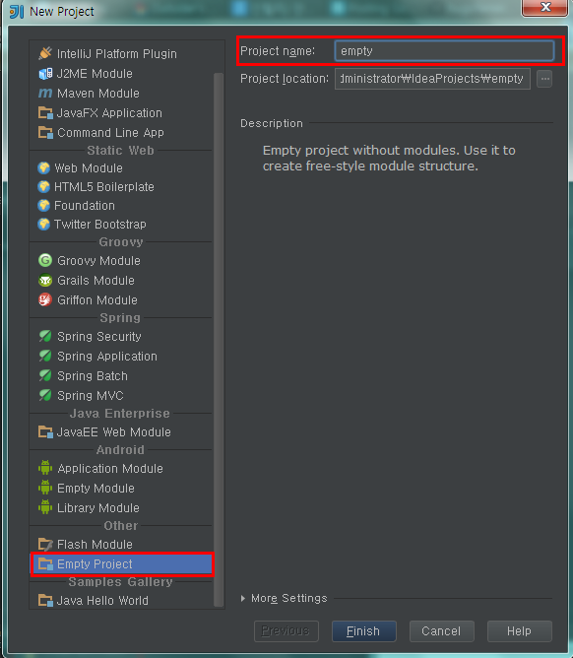](https://beyondj2ee.files.wordpress.com/2013/06/ec9db4ebafb8eca780-20.png)

여기서는 “**Cancel**” 버튼을 선택 합니다.

[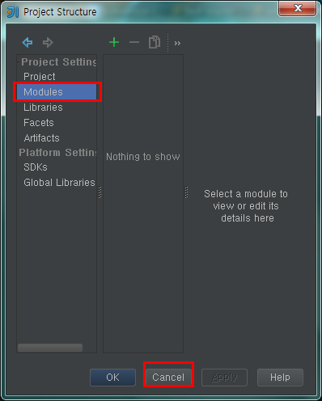](https://beyondj2ee.files.wordpress.com/2013/06/ec9db4ebafb8eca780-21.png)

이렇게 처음으로 **IntelliJ**로 프로젝트를 생성 했습니다.

[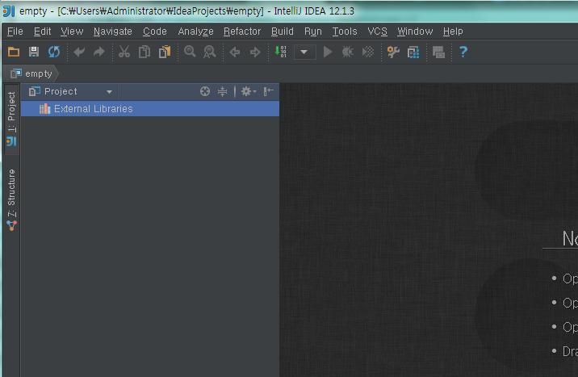](https://beyondj2ee.files.wordpress.com/2013/06/ec9db4ebafb8eca780-22.png)

**(2) 한글 설정 및 테마 변경**

상단 메뉴바에서 설정 아이콘을 선택 합니다.

[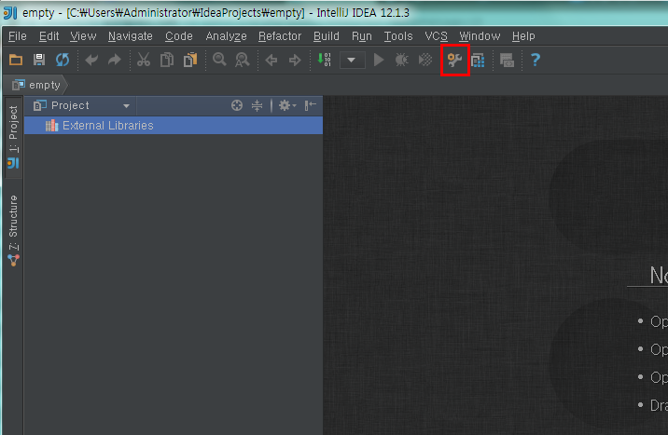](https://beyondj2ee.files.wordpress.com/2013/06/ec9db4ebafb8eca780-223png.png)

왼쪽 상단 검색창에 “**Appearance**“를 입력하고, “**Editor**” – “**Appearance**“를 선택 합니다.  
Theme를 “**Darcula**“를 선택 합니다. (이게 그 유명한 다큘라.. ㅋㅋㅋ)  
그리고 “**Override…**“를 선택 하고, 본인에 맞는 폰드로 설정 합니다.  
restart를 합니다.

[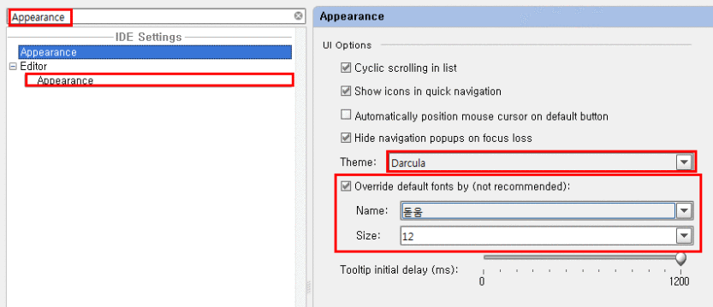](https://beyondj2ee.files.wordpress.com/2013/06/ec9db4ebafb8eca780-16.png)

[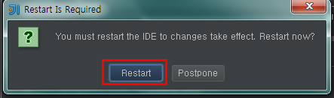](https://beyondj2ee.files.wordpress.com/2013/06/ec9db4ebafb8eca780-17.png)

restart 후에 다시 “**Settings**“를 선택 합니다.  
왼쪽 상단에 “**encoding**“라고 검색 후 “**File Encodings**“을 선택 합니다.

전부 “**UTF-8**“로 설정을 합니다. 그리고 하단에 “Properties” 파일도  
“**UTF-8**“로 설정 합니다.  
여기서 중요한건 반드시 “**Trasparents….**“를 체크를 해야 합니다.

[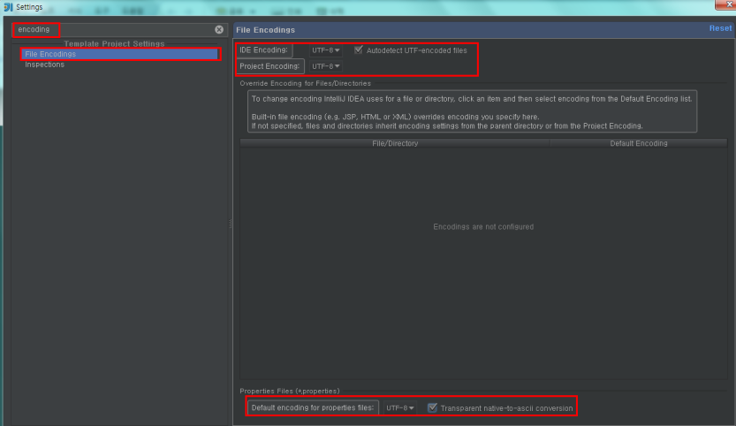](https://beyondj2ee.files.wordpress.com/2013/06/ec9db4ebafb8eca780-18.png)

**(3) VCS (Version Control Service) Ignore Resources**

**SVN, Git** 같은 소스 형상 관리 시스템을 사용할때 불필요한 파일/디렉토리  
들은 대부분 관리를 하지 않습니다. (**.class, .svn, .git..**)  
IntelliJ에서 이런 Resource를 ignore 시켜 보겠습니다.

설정 창에서 “**Version Control**” – “**Ignored Files**“를 선택 합니다.  
오른쪽 화면 “+”를 선택해서 패턴을 추가 합니다.  
3번째 “**Ignore all files matching**“를 선택하고 패턴을 설정 합니다.

[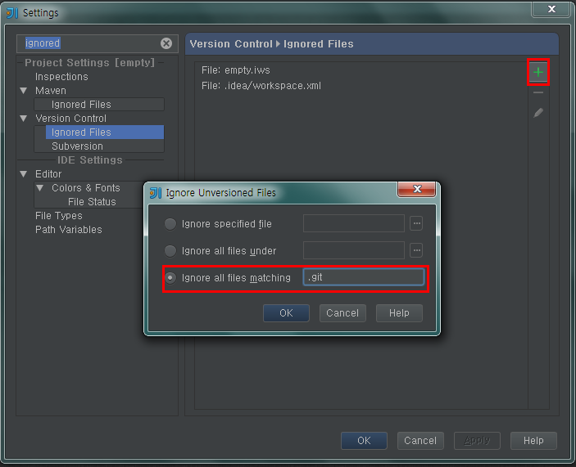](https://beyondj2ee.files.wordpress.com/2013/06/ec9db4ebafb8eca780-23.png)

아래는 기본적으로 VCS에 저장하지 않는 패턴들입니다.

|  |  |
| --- | --- |
| 1  2  3  4  5  6  7  8  9  10  11  12  13  14  15 | target  build  bin  *~  *.log  .classpath  .project  *.ipr  *.iws  *.iml  .settings  .git  .svn  *.class  *.bak |

**(4) Keymap 설정 하기**

저 처럼 기존에 이클립스를 사용하다가 **IntelliJ**를 사용하는데 있어서  
제일 부담 스러운 것은 아마도 “단축키”가 아닐까 합니다.  
이클립스의 단축키를 **IntelliJ**에서도 사용 할수 있는 설정을 말씀 드리겠습니다.

설정 창의 왼쪽 상단에 “**keymap**“이라고 입력을 합니다.  
그리고 **keymap** 설정을 “**Eclipse**“로 변경 합니다.

[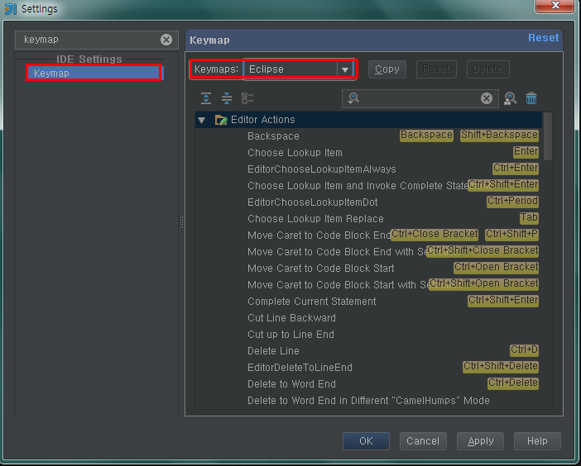](https://beyondj2ee.files.wordpress.com/2013/06/ec9db4ebafb8eca780-24.png)

**(5)  자동 주석 추가 하기**

이클립스에서는 **JavaDoc**를 자동 생성 하는 **JAutodoc** (<http://jautodoc.sourceforge.net/>)  
이라는 플러그인을 제공 합니다.

**IntelliJ** 또한 동일한 플러그인을 제공 합니다.

왼쪽 상단 검색창에 “**plugins**“를 입력 합니다.  
그리고 “**Browse repositories..**“를 선택 합니다.

[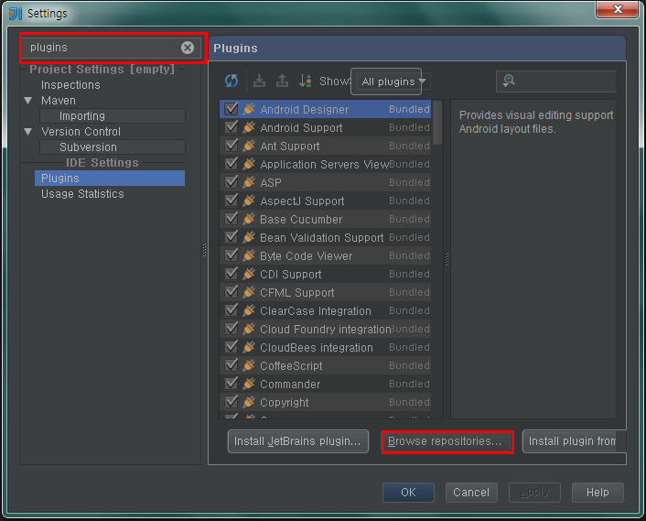](https://beyondj2ee.files.wordpress.com/2013/06/ec9db4ebafb8eca780-25.png)

오른쪽 상단 검색 창에 “**javadoc**“이라고 입력 후 설치를 합니다.

[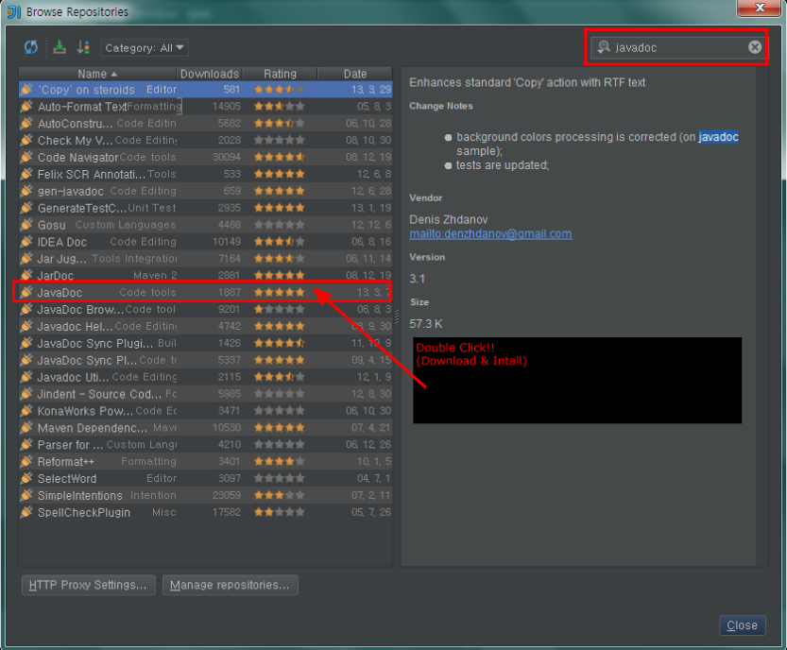](https://beyondj2ee.files.wordpress.com/2013/06/ec9db4ebafb8eca780-26.png)

설치가 완료되면 Java 소스에 커서를 놓고 아래와 같이 단축키를 사용하시면 됩니다.

**Shift + Ctrl + Alt + J !!!!**

**(6) Grep Console 설치 하기**

코딩을 하다가 디버깅을 위해서 콘솔로그를 확인 합니다. 만약 로그가 많이 출력 될 경우  
디버깅이 어려울 것입니다.  이럴때 각 **Level 별로 (DEBUG, INFO, WARN..)**  
색을 지정하면 훨씬 편리 할 것입니다.

[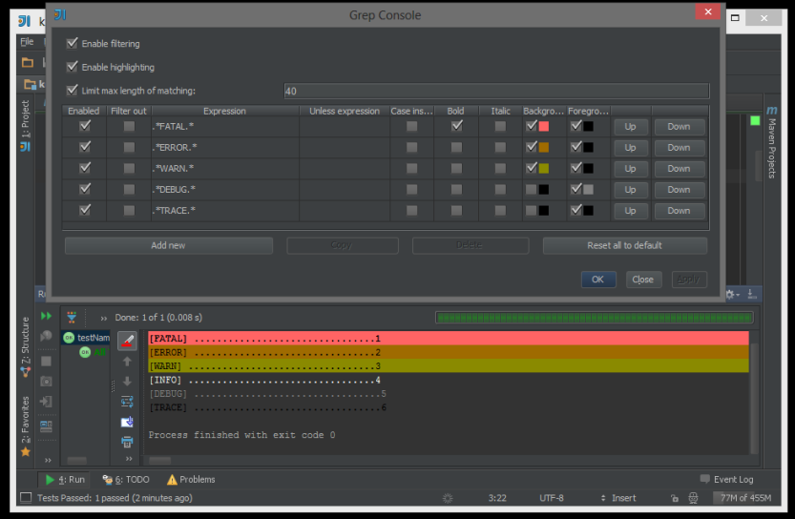](https://beyondj2ee.files.wordpress.com/2013/06/screenshot_14104.png)

이러한 기능을 제공 하는 것이 **Grep Console**이란 플러그인 입니다.  
플러그인 설치 창에서 “**grep**“이라고 입력 후 “**Grep Console**“를 설치 합니다.

[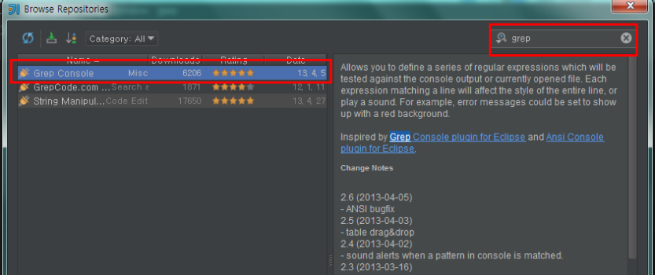](https://beyondj2ee.files.wordpress.com/2013/06/ec9db4ebafb8eca780-27.png)

플러그인 설치가 완료되면 **IntelliJ**를 재시작 합니다.  
그리고 설정 창에 “**grep**“이라고 입력 합니다.  
오른쪽에 로그 패턴을 정의 할 수 있으며, 또한 **color**도 지정할 수 있습니다.

[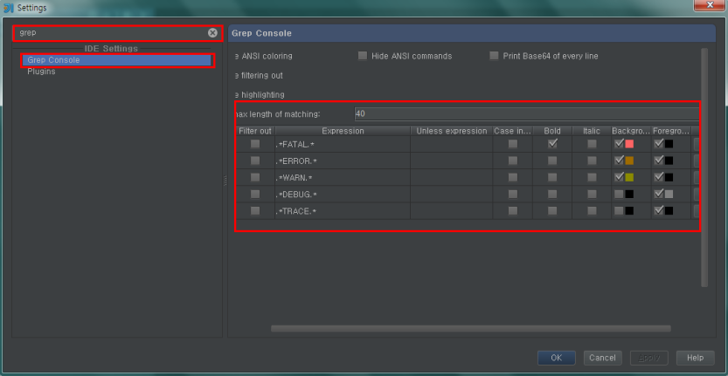](https://beyondj2ee.files.wordpress.com/2013/06/ec9db4ebafb8eca780-28.png)

**(7) Code Inspection Plugin 설치 하기**

**Clean Code** 작성을 위해서 **Code Inspection** 툴이 상당히 중요 합니다.  
대표적인 것들이 **CheckStyle, PMD, FindBug** 입니다.

3개의 플러그인을 아래와 같이 설치 합니다.

[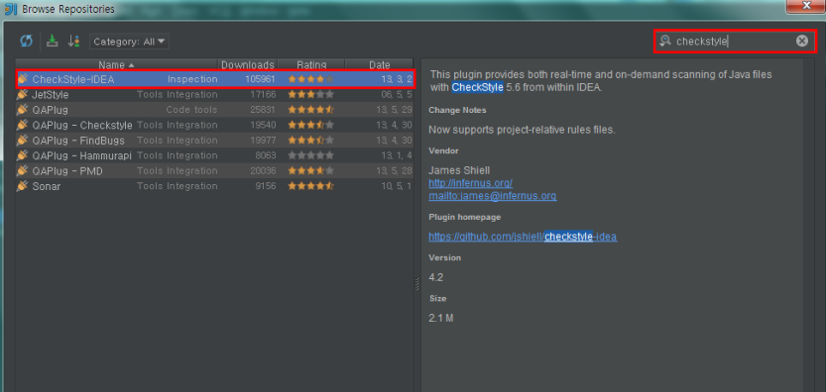](https://beyondj2ee.files.wordpress.com/2013/06/ec9db4ebafb8eca780-29.png)

[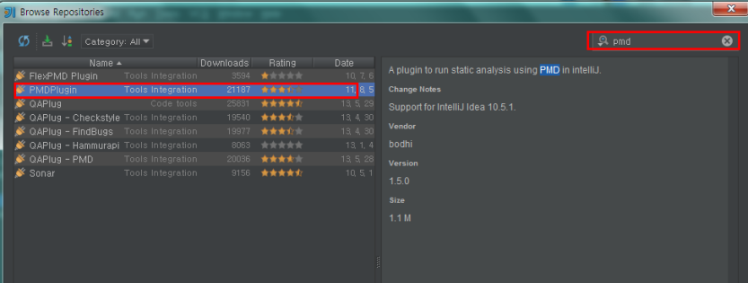](https://beyondj2ee.files.wordpress.com/2013/06/ec9db4ebafb8eca780-30.png)

[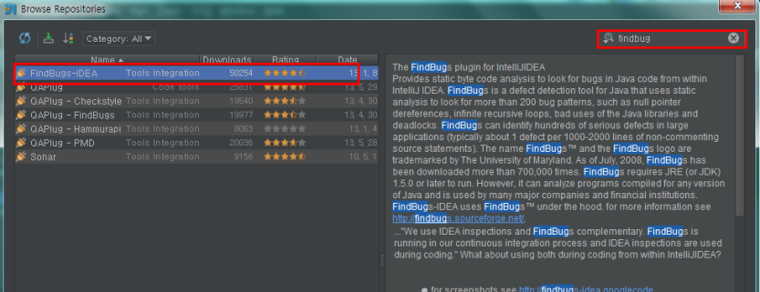](https://beyondj2ee.files.wordpress.com/2013/06/ec9db4ebafb8eca780-31.png)

**(8) Code Convention**

일반적으로 **Code Convention**은 말그대로 “**코딩규약**” 입니다. 즉 마치 한사람이 짠 것은 것은  
느낌을 만드는 것입니다.

제가 **IntelliJ**를 제일 주저했던 부분중 하나는 과연 **이클립스 와 Code Convention**이  
유지가 되는지에 대한 부분 입니다.

개발 환경에 모두 **IntelliJ**를 쓰지 않고, 서로 각자 다르기 때문입니다.  
개발 IDE를 강제할 필요는 없지만, Code Convention은 강제가 필요 합니다.

먼저 코드에 라인 번호가 나오도록 설정 하겠습니다.

설정 창 “**Appearance**“에서 “**Show line numbers**“를 추가 하시면 됩니다.

[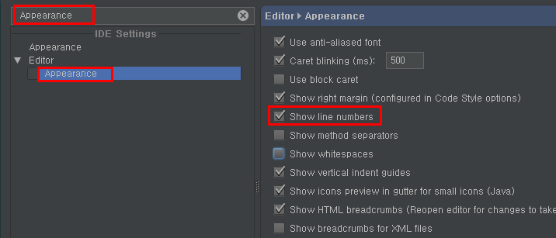](https://beyondj2ee.files.wordpress.com/2013/06/ec9db4ebafb8eca780-32.png)

처음 자바 클래스 생성시 상단 헤더 부분을 설정 하도록 하겠습니다.  
설정 창에서 “**Copyright Profiles**“를 선택 합니다.  
“**+**” 아이콘을 선택 후 “**Profile**“명을 입력해서 추가를 합니다.

[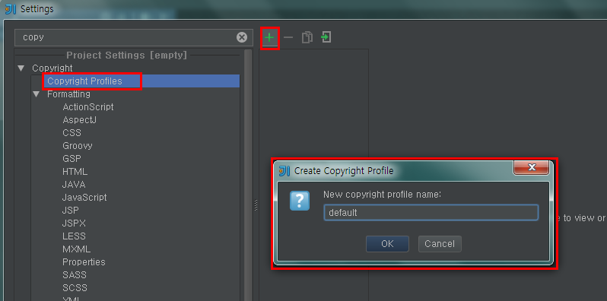](https://beyondj2ee.files.wordpress.com/2013/06/ec9db4ebafb8eca780-33.png)

오른쪽 상단에 본인들의 개발 환경에 맞게 수정 합니다.

[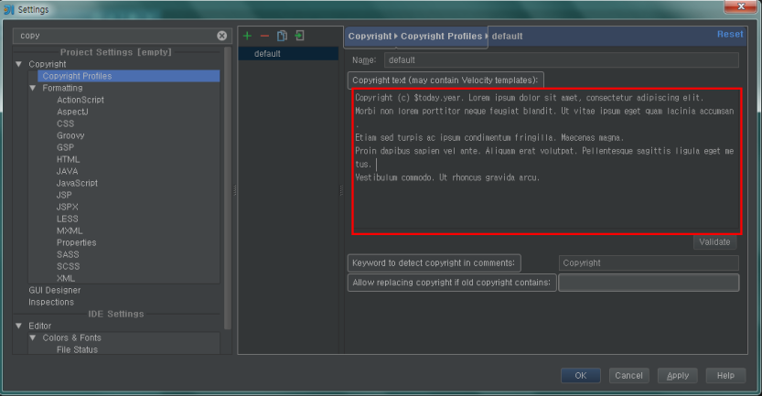](https://beyondj2ee.files.wordpress.com/2013/06/ec9db4ebafb8eca780-34.png)

다시 “**Copyright**” 설정으로 가서 방금 추가 했던 Profile를 “**+**“를 통해서  
추가 합니다.  
**※Scope은 IDE 전체에 적용할건지  Project 레벨에 적용할건지 선택하는 옵션 입니다.**

[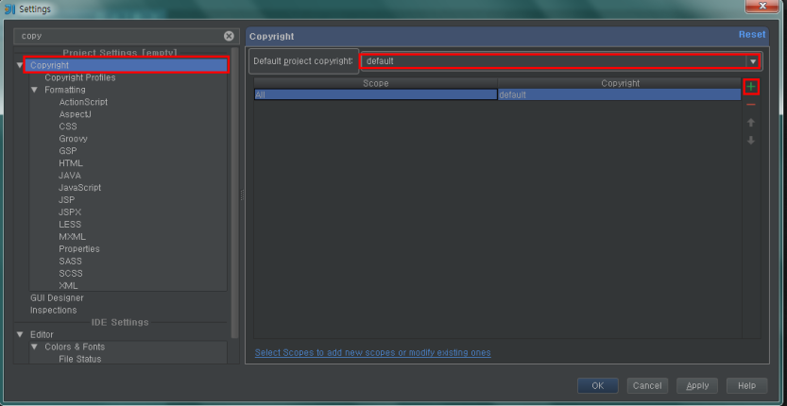](https://beyondj2ee.files.wordpress.com/2013/06/ec9db4ebafb8eca780-35.png)

추후 클래스 생성시 소스 상단에 자동으로 생성이 됩니다.

이클립스의 **Code Format**을 적용 하기 위해서는 “**Eclipse Code Formatter**“라는  
플러그인이 설치 되어 있어야 합니다.

[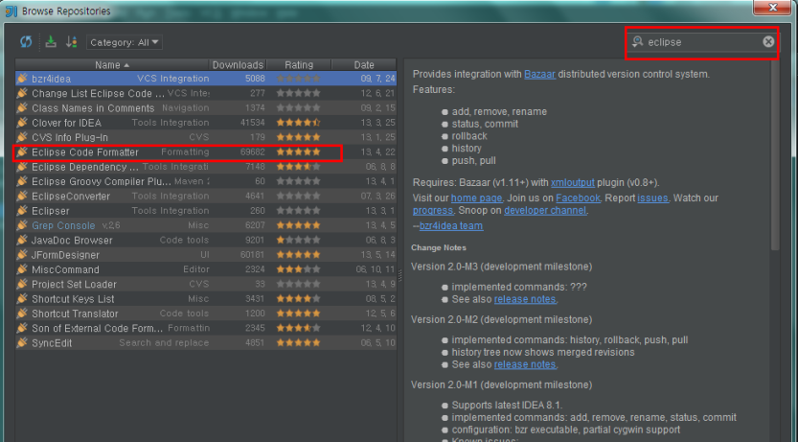](https://beyondj2ee.files.wordpress.com/2013/06/ec9db4ebafb8eca780-36.png)

현재 사용중인 이클립스의 “**Preferences**” – “**Java**”  – “**Code Style**” – “**Formatter**“를 선택 합니다.  
그리고 현재 사용중인 profile을 선택 하고 “**Export All..**“를 통해서  
export 합니다.

[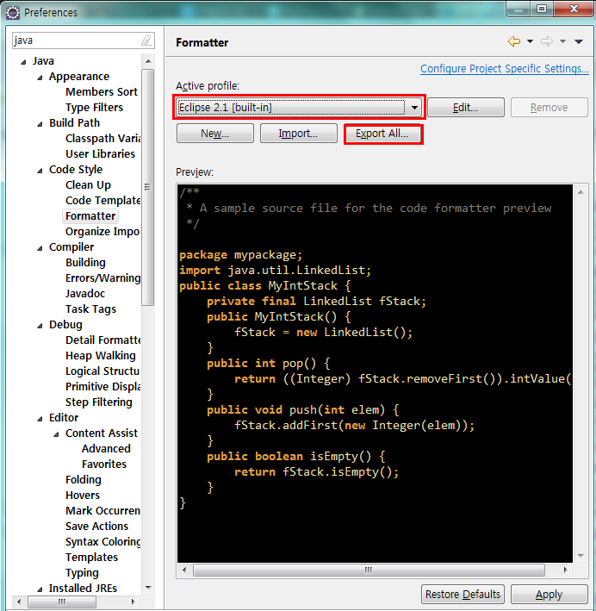](https://beyondj2ee.files.wordpress.com/2013/06/ec9db4ebafb8eca780-37.png)

아마도 export된 XML 파일의 내용은 아래와 같을 것입니다.

[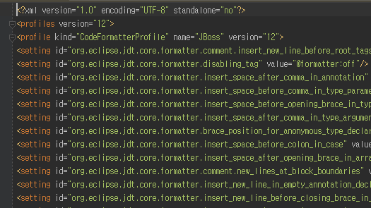](https://beyondj2ee.files.wordpress.com/2013/06/ec9db4ebafb8eca780-38.png)

이제 IntelliJ에 import 하겠습니다.  
설정 창에서 “**Eclipse Code Formatter**“를 선택 합니다.  
그리고 “**Use the ..**“에 체크를 하고, 이클립스에 export 한 파일을  
import 합니다.

[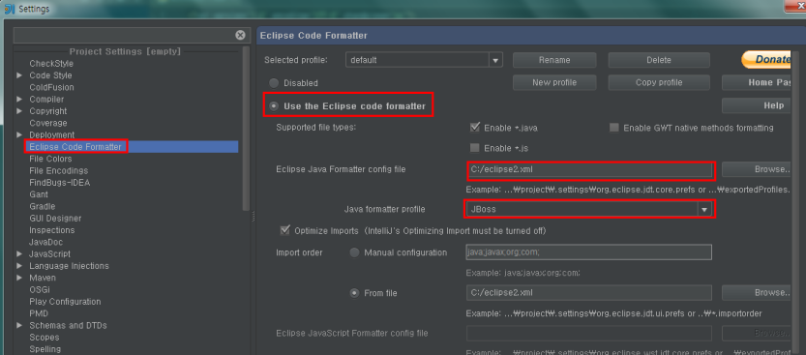](https://beyondj2ee.files.wordpress.com/2013/06/ec9db4ebafb8eca780-39.png)

이제 **CheckStyle Rule**을 이클립스에서 **IntelliJ**로 설정해 보도록 하겠습니다.

현재 사용중인 이클립스의 “**Preferences**” – “**Checkstyle**“를 선택 합니다.  
그리고 현재 사용중인 **Checkstyle Rule**을 export 합니다.

[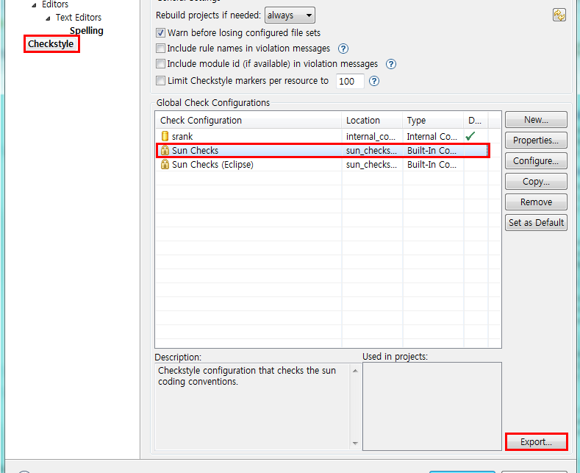](https://beyondj2ee.files.wordpress.com/2013/06/ec9db4ebafb8eca780-41.png)

설정 창에서 “**Checkstyle**“를 선택 합니다.  
“**Add**” 버튼을 선택해서 **Import** 합니다.

[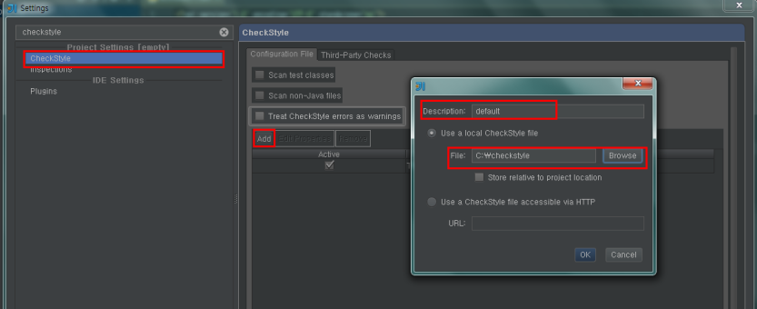](https://beyondj2ee.files.wordpress.com/2013/06/ec9db4ebafb8eca780-42.png)

방금 추가한 **checkstyle rule**을 활성화 시킵니다.

[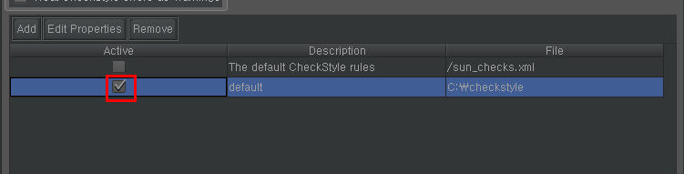](https://beyondj2ee.files.wordpress.com/2013/06/ec9db4ebafb8eca780-43.png)

***[– Back & Recovery ——]***

지금까지 설정한 정보를 PC를 다시 밀거나 또는 알수 없이 **IntelliJ**가 꼬였을  
경우 처음 부터 다시 설정하는 것은 여간 짜증날 것입니다.

**IntelliJ**는 이러한 설정 정보 및 플러그인을 저장하고 있으며, 이런 정보들을  
백업 받았다가 복구를 시킬수가 있습니다.

기본적으로 **IntelliJ**는 아래와 같이 설정 정보를 저장 하고 있습니다.  
**※ 윈도우 기준 입니다. Mac일 경우는 “.IntelliJIdea12” 로 find 하시면**   
**될것 같습니다.**

**C:\Users\{OS계정}\.IntelliJIdea12**

**config 디렉토리 :  개인 설정 정보**  
**system 디렉토리 : 설치된 플러그인**

[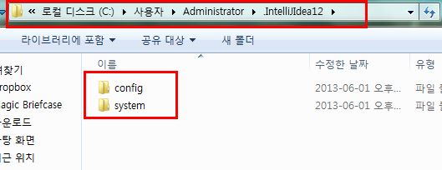](https://beyondj2ee.files.wordpress.com/2013/06/ec9db4ebafb8eca780-45.png)

그래서 .IntelliJIdea12 디렉토리 전체를 백업을 받으시면 됩니다.

복구 방법은 IntelliJ를 실행 중지 하고,  
기존에 있던 “C:\Users\{OS계정}\.IntelliJIdea12” 폴더를 삭제 합니다.  
그리고 백업 받았던 폴더를 복사 합니다.

[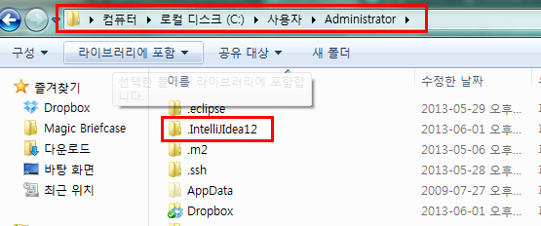](https://beyondj2ee.files.wordpress.com/2013/06/ec9db4ebafb8eca780-46.png)

**※ 해당 디렉토리에는 라이센스 key가 포함이 되었기 때문에 각별한 주의가 요망 됩니다.**  
**“look like 공인인증서” ㅋㅋㅋ ^^**

[**Part2**](https://beyondj2ee.wordpress.com/2013/06/15/%EC%9D%B8%ED%85%94%EB%A6%ACj-%EC%8B%9C%EC%9E%91%ED%95%98%EA%B8%B0-part2-getting-start-intellij-%EC%9E%90%EB%B0%94-%ED%94%84%EB%A1%9C%EC%A0%9D%ED%8A%B8%ED%8E%B8/)**는 본격적으로 Java 및 Maven 프로젝트를 생성 하는 방법에 대해서**  
**설명 하도록 하겠습니다.**

**인텔리J 시작하기 Part2 (Getting Start IntelliJ) -자바 프로젝트편-**

***Facebook JetBrains Korea User Group***

[**https://www.facebook.com/groups/1821879151380372/**](https://www.facebook.com/groups/1821879151380372/)

새롭게 JetBrains Facebook User Group을 만들었습니다.  
많이 오셔서 공유 해요  


[](https://beyondj2ee.files.wordpress.com/2013/06/1358418561_473950386_1-pictures-of-only-java-projects-in-madurai.jpg)

이전 시간 ([**인텔리J 시작하기 Part1 (Getting Start IntelliJ) -기본 설정편-**](https://beyondj2ee.wordpress.com/2013/06/01/%ec%9d%b8%ed%85%94%eb%a6%acj-%ec%8b%9c%ec%9e%91%ed%95%98%ea%b8%b0-part1-getting-start-intellij-%ea%b8%b0%eb%b3%b8-%ec%84%a4%ec%a0%95%ed%8e%b8/)) 에는  
**IntelliJ**로 프로젝트를 생성 전에 기본적인 Setup 과정을 설명 했습니다.

이번 **Part2**에서는 앞서 말씀 드렸듯이 “**IntelliJ에서 Java 프로젝트를 생성**” 하는 방법에 대해서  
설명 하고자 합니다.

설명에 앞서 개인적으로 자바를 시작하려는 분들을 만나보면 대부분 아래와 같은 경우 입니다.

* **자바 프로젝트를 시작하는 학생/초급 개발자**
* **자바를 자주 사용하지 않은 개발자**

이런 분들의 공통된 의견은

***Java 자체는 어렵지 않은데 그외에 것들 (이클립스, 프레임웍, Ant, Maven…)이 더 어렵다.***

정잘 전적으로 공감 합니다. 자바 개발자인 저조차 그러한 삽질을 통해서  
느꼈던 봐이기 때문 입니다. 때론 많이 버거울 정도 입니다.

개인적으로 제가 Java를 바라보는 관점은 “**언어라기 보다 아키텍쳐 이자 ecosystem**“이라고  
생각을 하고 있습니다.

그러다 보니 이제는 자바를 하지 않았던 분들도 조금씩 자바를 하려는 분위기 인 것 같습니다.  
그래서 최대한 쉽게 설명을 드리려고 합니다.

***[– Part1 놓쳤던 것들*** *——]*

**Part1**에서 “**Back & Recovery**” 에서 “**.IntelliJIdea12**“를 통해서 백업/복구를 한다고 했습니다.  
대부분 팀에서는 한명이 먼저 설정을 하고  
그 결과를 공유해서 일괄 적용하는 식으로 진행을 할 것입니다.

이때 배포 하실때 “**C:/Users/{OS계정}/.IntelliJIdea12/conf/idea12.key**” 파일은  
삭제하고 배포를 하시기 바랍니다.

**이유는 개인 라이센스 key가 있기 때문 입니다.**

[](https://beyondj2ee.files.wordpress.com/2013/06/ec9db4ebafb8eca780-451.png)

[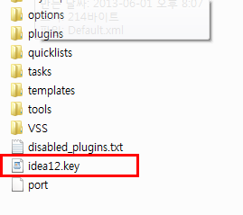](https://beyondj2ee.files.wordpress.com/2013/06/ec9db4ebafb8eca780-171.png)

만약 **idea12.key** 파일을 삭제하고 배포하면 팀원들은  개인의 key를 입력 해야만 합니다.

[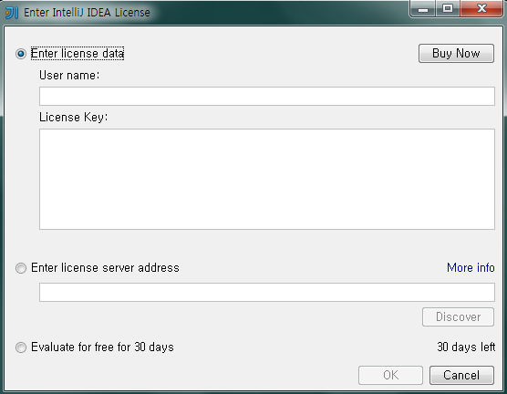](https://beyondj2ee.files.wordpress.com/2013/06/ec9db4ebafb8eca780-181.png)

**배포시 반드시 유념 하시기 바랍니다.**

***[– Directory Structure*** *——]*  
제가 처음 **IntelliJ**를 사용할때 제일 이해가 힘들어 했던 부분은 바로 **Directory** 구조 였습니다.  
(오히려 오랫동안 **Eclipse를** 사용 해왔던 저에게는 적응이 힘들더군요..)

대부분의 **IDE**의 디렉토리 구조는 아래와 같이 구성이 되어 있을 겁니다.

[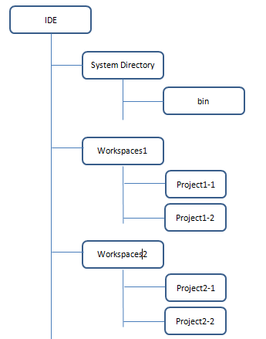](https://beyondj2ee.files.wordpress.com/2013/06/ec9db4ebafb8eca780-211.png)  
**그림 1. (Eclipse Directory Structure)**

**System Directory : IDE 구동 및 관리를 위한 디렉토리 (bin, config, plugin..) 입니다.**

**WorkSpaces : 각 프로젝트들을 묶어주는 디렉토리이며,  
한개 이상의 WorkDirectory를 생성 합니다.**

**Project : 독립된 프로젝트를 의미 합니다. (web 프로젝트, java 프로젝트)**  
각각의 디렉토리 카디널리티를 보면 아래와 같습니다.

**IDE  :  WorkDirectory => 1: N**  
**WorkDirectory : Project ==> 1: N**

왜 디렉토리 구조가 그런지는 아마도 관리때문 아닐까 합니다.  
대부분 **Workspaces**의 단위는 수행했던 실무 프로젝트 단위로 생성을 할 것이고  
**Project**는 업무 단위로 구성을 할 것입니다.

그래서 **Workspaces는** 프로젝트 당시 **JDK** 버전, **코드 컨벤션** 등이  
포함되어 있습니다.

**IntelliJ**도 **Naming**만 차이가 있을뿐 실제로 구조는 Eclipse 와  
동일한 형태로 구성 되어 있습니다.  
(단지 용어가 혼동 될 뿐입니다. ^^)

아래는 **Eclipse to IntelliJ** 디렉토리 맵핑 입니다.

[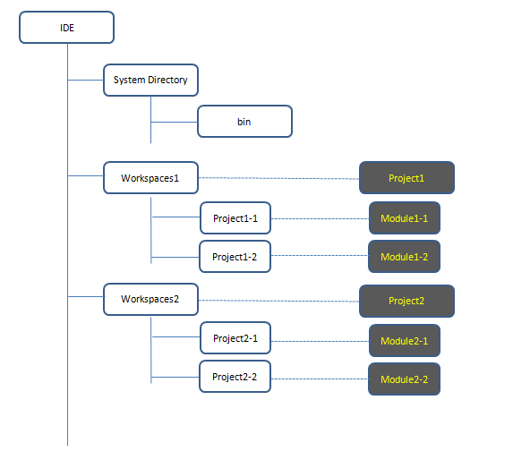](https://beyondj2ee.files.wordpress.com/2013/06/ec9db4ebafb8eca780-221.png)  
[**[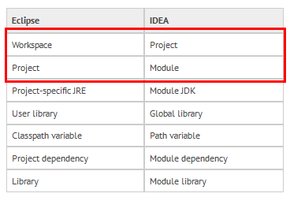](https://beyondj2ee.files.wordpress.com/2013/06/ec9db4ebafb8eca780-192.png)**](https://beyondj2ee.files.wordpress.com/2013/06/ec9db4ebafb8eca780-192.png)

**그림 2. (Eclipse Directory Structure)**

**IntelliJ**에서 신규 프로젝트를 생성 하면 “**.idea**” 라는 디렉토리가  
생성이 됩니다.

[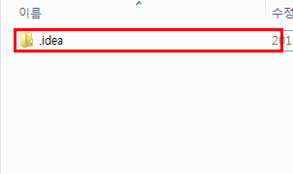](https://beyondj2ee.files.wordpress.com/2013/06/ec9db4ebafb8eca780-231.png)

만약 현재 디렉토리에 “**.idea**” 가 있다면 **해당 디렉토리는**   
**프로젝트의  홈 디렉토리**가 됩니다.

***[– Create Project*** *——]*

“**File**” – “**Close Project**“를 선택하게 되면 “**IntelliJ Dashboard”**로 이동 합니다.

[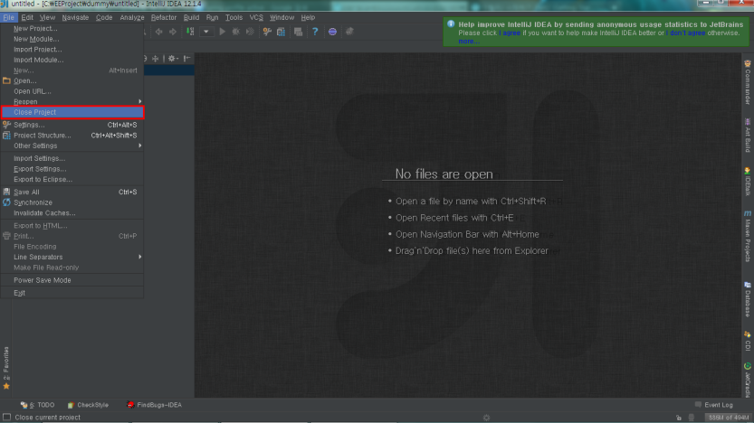](https://beyondj2ee.files.wordpress.com/2013/06/ec9db4ebafb8eca780-14.png)

[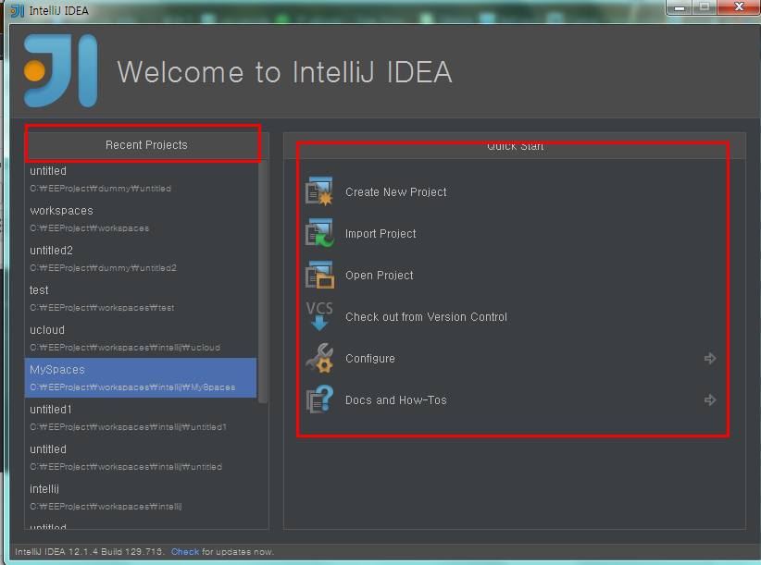](https://beyondj2ee.files.wordpress.com/2013/06/ec9db4ebafb8eca780-210.png)

꼭 프로젝트를 생성 할때 반드시 “**Dashboard**“에서만 생성 하는 것은 아닙니다.  
이전 화면에서 “**File**” – “**New Project**“를 선택 해서 생성 할 수 있습니다.

[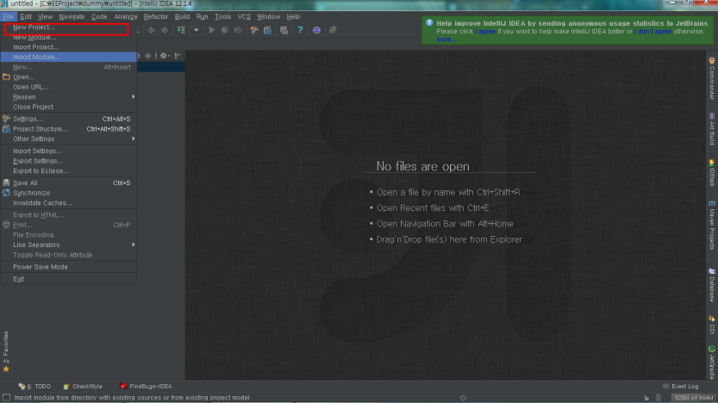](https://beyondj2ee.files.wordpress.com/2013/06/ec9db4ebafb8eca780-310.png)

처음에 저도 “**Dashboard**” 때문에 많이 혼동이 있었습니다.. 하지만 자세히 보면 그냥 편리함을 제공  
하는 기능입니다.  
**왼쪽 창**에는 최신 생성된 프로젝트들이 있고, 선택을 하면 해당 프로젝트 화면이 **Open** 됩니다.  
**오른쪽 창**은 “**Config**“, “**Import Project**” 같이 자주 사용하는 것들을 배치 시켰습니다.  
결론은 별거 아니라는 것…

**IntelliJ**에서 프로젝트는 위에서 설명 드렸듯이 **이클립스**의 **Workspace** 와 동일한  
기능을 제공 하기 때문에 **프로젝트 단위로 화면이 전환**이 됩니다.

**프로젝트는 적당히 생성하고, 대신**  
**모듈을 많이 생성 해서 관리 하는 것이 더욱 실무에 유용하실 것입니다.**

이제 프로젝트를 생성해 보겠습니다.

[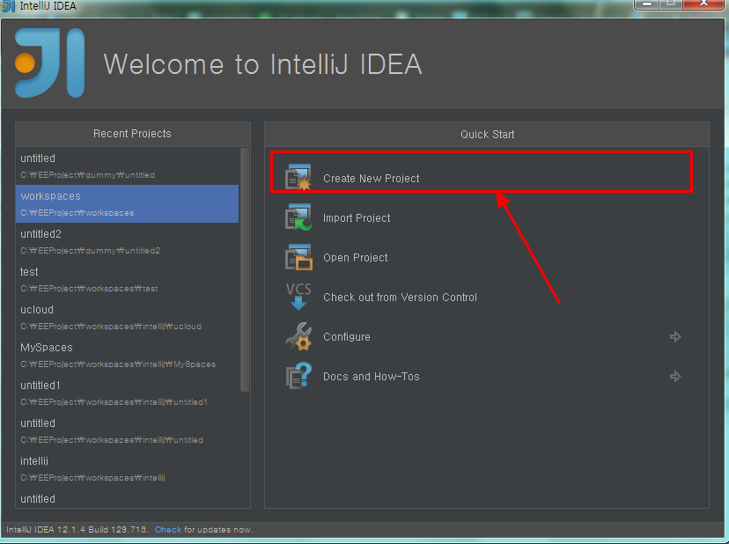](https://beyondj2ee.files.wordpress.com/2013/06/ec9db4ebafb8eca780-51.png)

왼쪽 프레임을 보면 특성에 맞는 프로젝트 템플릿들이 존재 합니다.  
여기서 “**Empty Project**“를 선택 합니다.  
**※ 왜 Empty Project를 선택 했는지는 잠시 후에 설명 하도록 하겠습니다.**

오른쪽에 “**Project name**“은 위에서 말씀 드렸듯이 “**Dashboard**“에 표시 됩니다.  
**Project Location**은 실제로 프로젝트가 생성되는 위치 입니다.

[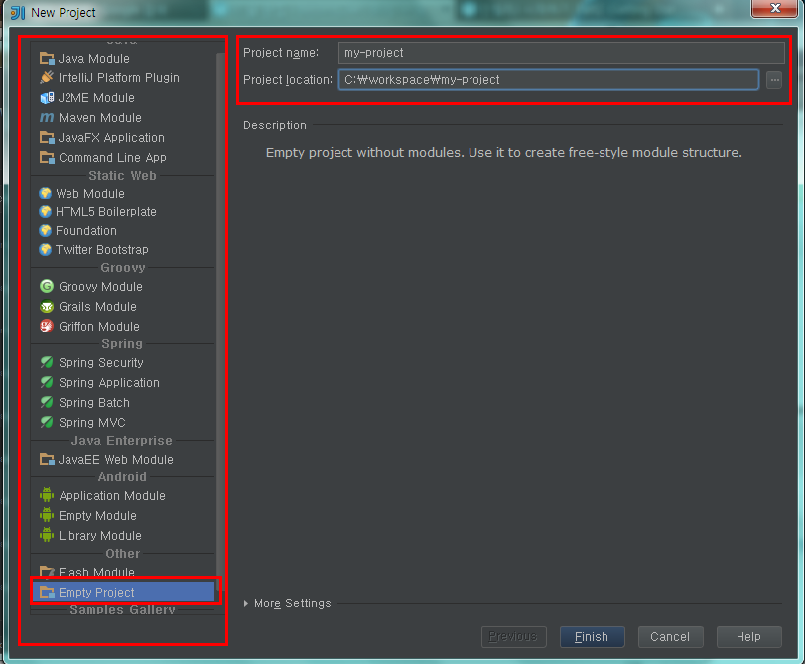](https://beyondj2ee.files.wordpress.com/2013/06/ec9db4ebafb8eca780-61.png)

“**OK**” 버튼을 선택 합니다.

[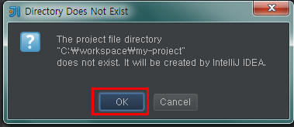](https://beyondj2ee.files.wordpress.com/2013/06/ec9db4ebafb8eca780-71.png)

“**Project Settings**” – “**Project**” – “**Project SDK**” 에서 현재 PC에 설치된  
JDK를 선택 합니다.

[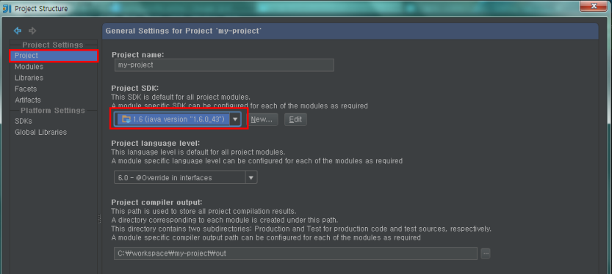](https://beyondj2ee.files.wordpress.com/2013/06/ec9db4ebafb8eca780-8.png)

완료 하게 되면 아래의 화면 처럼 아무것도 존재 하지 않은 “**말그대로 빈 화면**“을 보게 됩니다.

[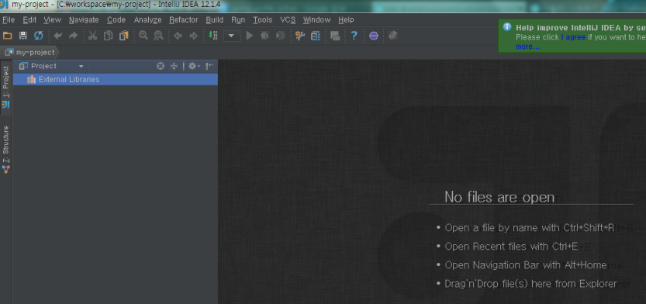](https://beyondj2ee.files.wordpress.com/2013/06/ec9db4ebafb8eca780-101.png)

윈도우 탐색기로 확인 하면 생성된 프로젝트 디렉토리에 “**.idea**” 라는 폴더가 생성 된 것을 확인 할 수 있습니다.

[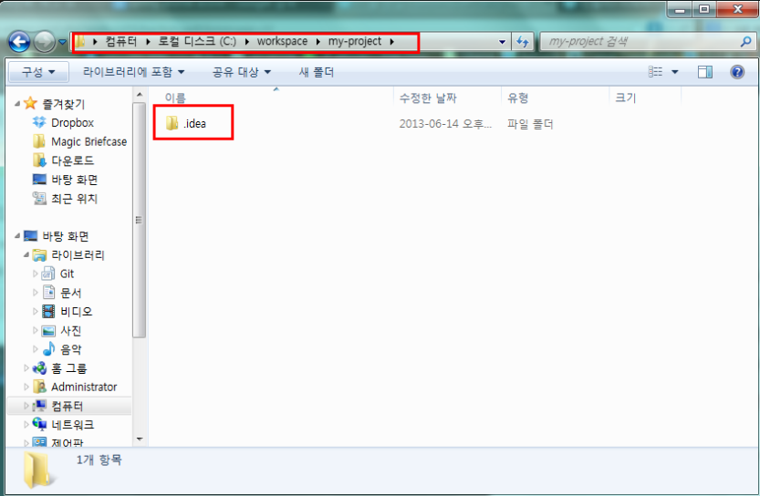](https://beyondj2ee.files.wordpress.com/2013/06/ec9db4ebafb8eca780-111.png)

“**File**” – “**New Module..**“를 선택 합니다.  
**※Eclipse일 경우 Project를 생성 하는 것입니다.**

[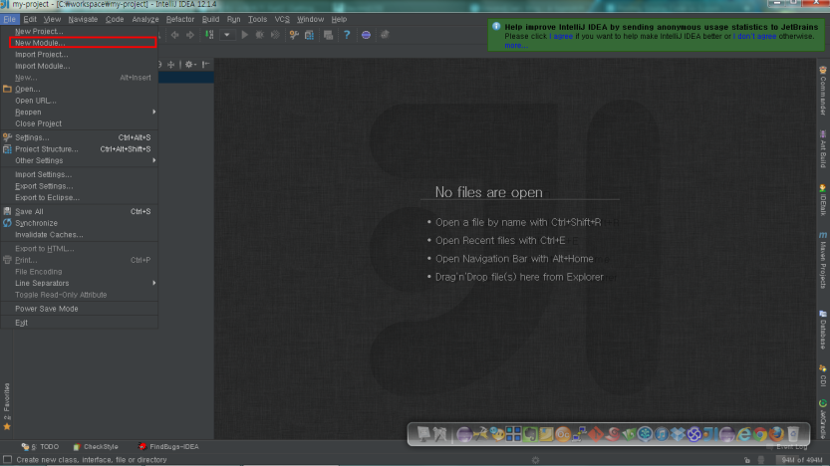](https://beyondj2ee.files.wordpress.com/2013/06/ec9db4ebafb8eca780-121.png)

왼쪽 프레임에서 “**Java Module”**를 선택 한다. 오른쪽 프레임에는 “**Module Name**” 과  
모듈이 저장될 위치를 설정 합니다.

[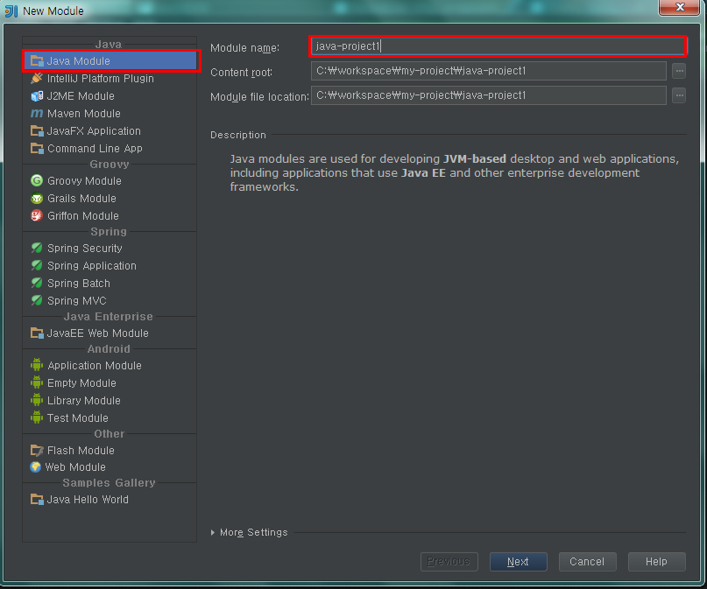](https://beyondj2ee.files.wordpress.com/2013/06/ec9db4ebafb8eca780-131.png)

모듈 아이콘에 파랑색 사각형이표시 되면 **Java 모듈로 정상적**으로  
인식이 되었다는 뜻입니다.  
만약 그렇지 않을 경우는 다시 확인이 필요 합니다.

[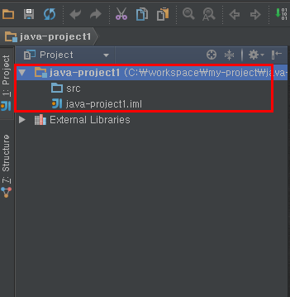](https://beyondj2ee.files.wordpress.com/2013/06/ec9db4ebafb8eca780-141.png)

패키지를 생성 하고, 클래스를 생성 합니다.

[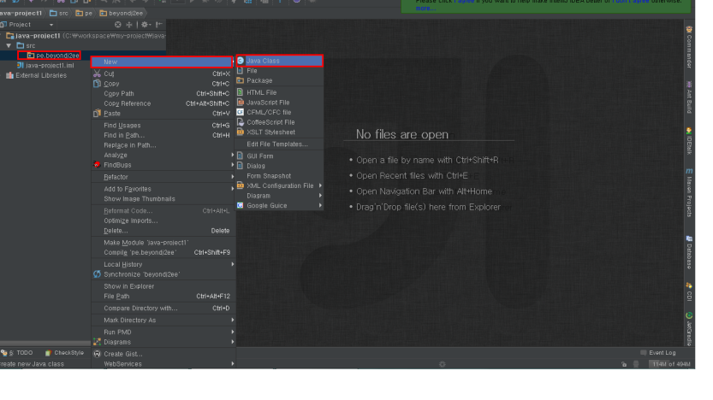](https://beyondj2ee.files.wordpress.com/2013/06/ec9db4ebafb8eca780-151.png)  
일부러 클래스에 에러를 발생 시켜 보면 “**빨강색**” 언더라인이 표시됩니다. 그리고  
“**에디터**” 창에는 해당 라인에 대해서 표시가 됩니다.

[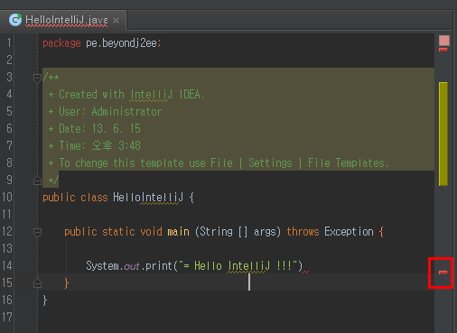](https://beyondj2ee.files.wordpress.com/2013/06/ec9db4ebafb8eca780-172.png)

**IntelliJ**는 코드에 **syntax** 에러가 발생 하거나, 또는 **code Inspection**에 맞지 않을 경우  
빨강색 폰트로 표시 됩니다. 즉, 코드에 빨강색 코드가 있다면 코드를 수정 해야 합니다.

[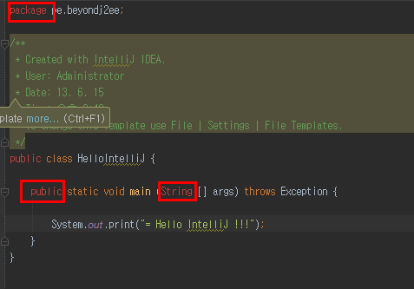](https://beyondj2ee.files.wordpress.com/2013/06/ec9db4ebafb8eca780-193.png)

그런데 자세히 보면 **syntax** 에러는 없습니다. 모두 **code inspection**에 위배  
된 것들 입니다. **IntelliJ**는 짜증날정도로 친절하게 inspection 체크를  
해줍니다.

만약 **inspection을**나중에 하고 싶을 경우 **code inspection** 난이도를 수정 할 수 있습니다.

[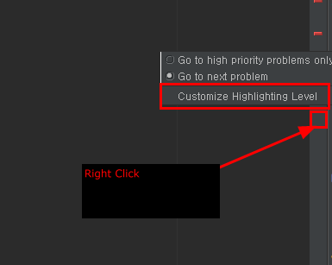](https://beyondj2ee.files.wordpress.com/2013/06/ec9db4ebafb8eca780-202.png)

[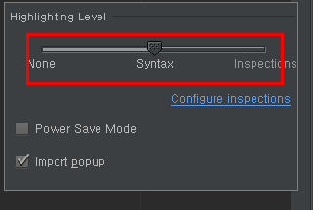](https://beyondj2ee.files.wordpress.com/2013/06/ec9db4ebafb8eca780-222.png)

이제 클래스를 실행 시켜 보겠습니다.  
“**Run**” – “**Run**“을 선택 합니다.

[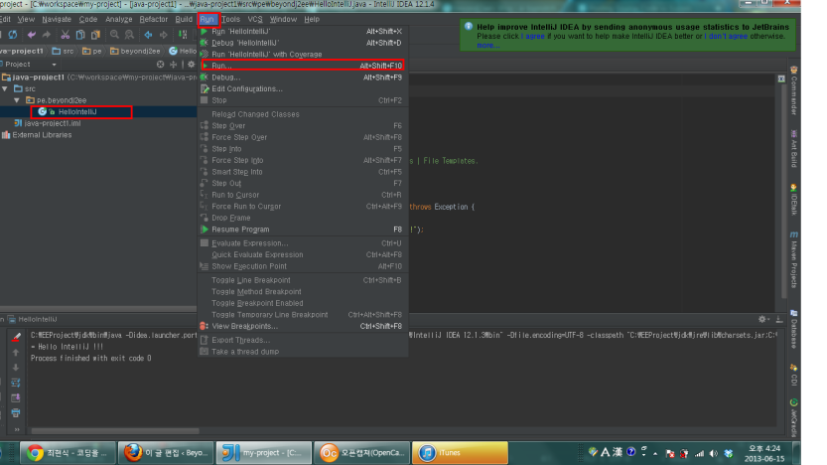](https://beyondj2ee.files.wordpress.com/2013/06/ec9db4ebafb8eca780-232.png)

[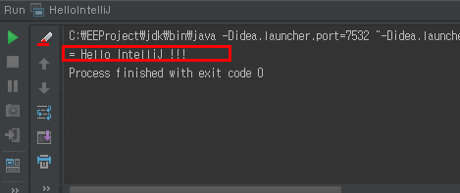](https://beyondj2ee.files.wordpress.com/2013/06/ec9db4ebafb8eca780-241.png)

***[– Empty Project*** *——]*

위에서 언급 했듯이 프로젝트를 생성시 “**Empty Project**“로 선택을 했었습니다.  
만약에 처음 생성시 “**Java Project**“로 생성 하게 되면 아래와 같은 실무적 관점에서  
단점이 있습니다.  
**※ 이 부분은 어디까지 저의 개인적은 소견 입니다. 꼭 이렇게 구성 하지 않으셔도 됩니다.**

[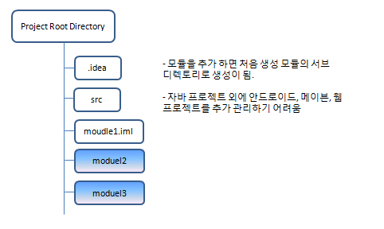](https://beyondj2ee.files.wordpress.com/2013/06/ec9db4ebafb8eca780-251.png)

반면, **Empty Project**로 생성시 아래와 같은 장점이 있습니다.

[[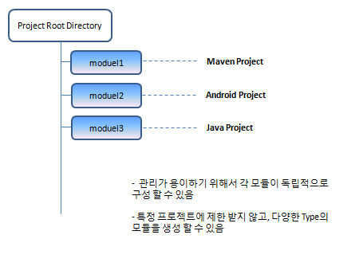](https://beyondj2ee.files.wordpress.com/2013/06/ec9db4ebafb8eca780-261.png)](https://beyondj2ee.files.wordpress.com/2013/06/ec9db4ebafb8eca780-261.png)  
***[– 3rd Library 참조*** *——]*

프로그래밍 된 모듈을 개발 하기 위해서 대부분은 언어는 3가지가 필요 합니다.  
**SDK**, **본인이 작성한 코드 그리고 외부 라이브러리** 입니다.

**IntelliJ**에서 자바 프로젝트를 생성 하면 **SDK** 와 **본인이 작성한 코드**는  
완료가 됩니다. 하지만 외부 라이브러리는 본인이 직접 설정을 해야 합니다.

모듈 Root 디렉토리에 “**lib**“라는 디렉토리를 생성 합니다.

**※ 다른 디렉토리를 생성해도 무관 합니다. 경험상 대부분 사이트에서**  
**유사하게 구성을 합니다.**

[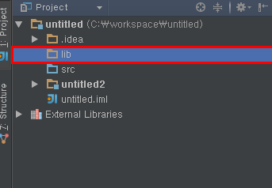](https://beyondj2ee.files.wordpress.com/2013/06/ec9db4ebafb8eca780-271.png)

외부 라이브러리를 추가 하도록 하겠습니다.  
String 처리를 편하게 해주는 “**Apache commons-lang**” 라이브러리를 추가해 보겠습니다.  
[메이븐 사이트](http://www.mvnrepository.com)로 이동 합니다.

검색 창에 “**commons-lang**“를 입력 후 결과 페이지로 이동 합니다.

[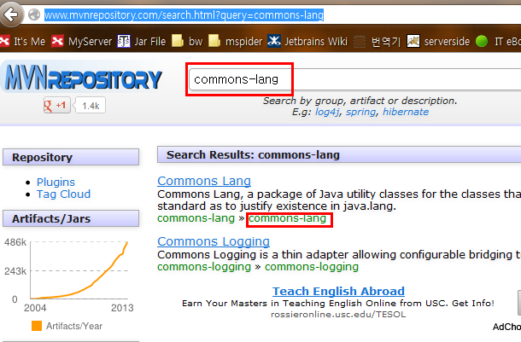](https://beyondj2ee.files.wordpress.com/2013/06/ec9db4ebafb8eca780-281.png)

[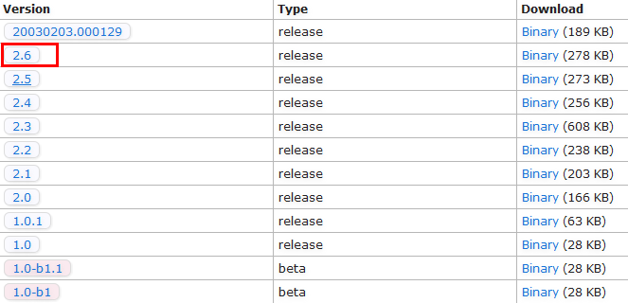](https://beyondj2ee.files.wordpress.com/2013/06/ec9db4ebafb8eca780-291.png)

라이브러리를 다운로드 합니다.

[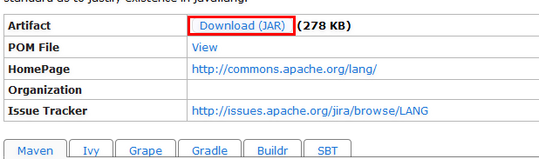](https://beyondj2ee.files.wordpress.com/2013/06/ec9db4ebafb8eca780-301.png)

다운로드 받은 파일을 위에서 생성한 “**lib**” 디렉토리로 복사를 합니다.

[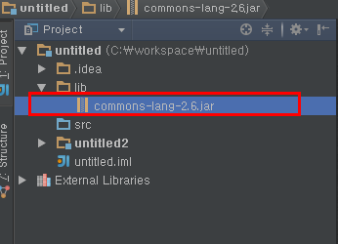](https://beyondj2ee.files.wordpress.com/2013/06/ec9db4ebafb8eca780-311.png)

“**module**“를 선택 후 “**F12**“를 선택해서 ” **Project Stttings**” – “**Modules**” – “**Dependencies**”  
로 이동 합니다.

[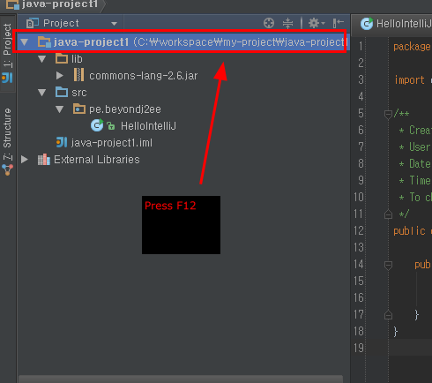](https://beyondj2ee.files.wordpress.com/2013/06/ec9db4ebafb8eca780-321.png)

[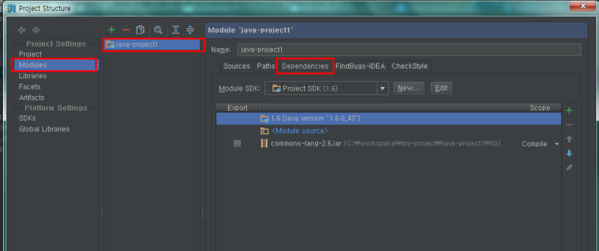](https://beyondj2ee.files.wordpress.com/2013/06/ec9db4ebafb8eca780-331.png)

“**+**” 버튼 선택 – “**Jar or ..**“를 선택 합니다.

[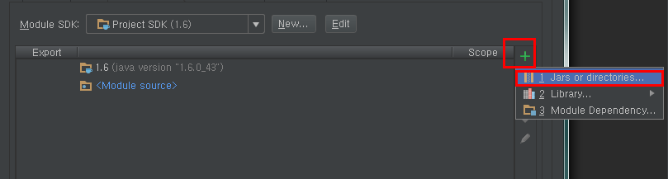](https://beyondj2ee.files.wordpress.com/2013/06/ec9db4ebafb8eca780-351.png)

“**lib**” 디렉토리에 있는 “**.jar**” 파일을 선택 합니다.

[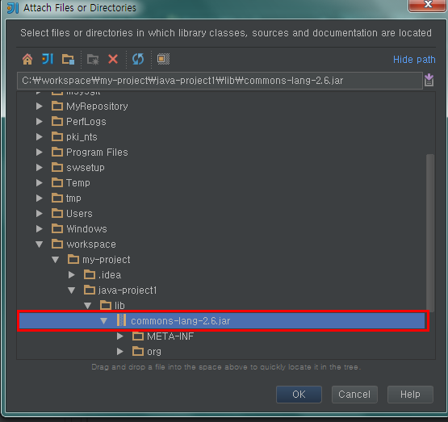](https://beyondj2ee.files.wordpress.com/2013/06/ec9db4ebafb8eca780-361.png)

[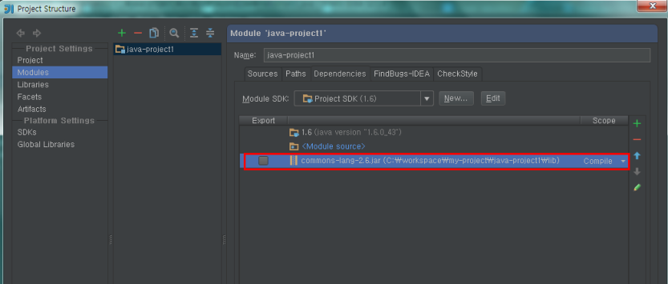](https://beyondj2ee.files.wordpress.com/2013/06/ec9db4ebafb8eca780-371.png)

라이브러리가 제대로 인식이 되었는지 코드를 테스트 합니다.

[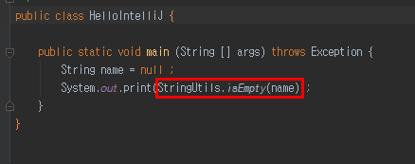](https://beyondj2ee.files.wordpress.com/2013/06/ec9db4ebafb8eca780-381.png)

[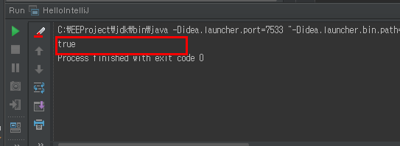](https://beyondj2ee.files.wordpress.com/2013/06/ec9db4ebafb8eca780-391.png)

***[– 모듈 패키징 (jar)*** *——]*

자바로 작성된 프로그램을 “**.jar**” 파일 형태로 패키징 할 수 있습니다.  
“**jar**” 파일은 “**zip**” 파일 같은 하나의 압축 형태 입니다.  
이렇게 패키징 된 “**.jar**” 파일은 다른 자바 프로그램에서 외부 라이브러리로 참조 됩니다.

“**Project Settings**” – “**Artifacts**“를 선택 합니다.

[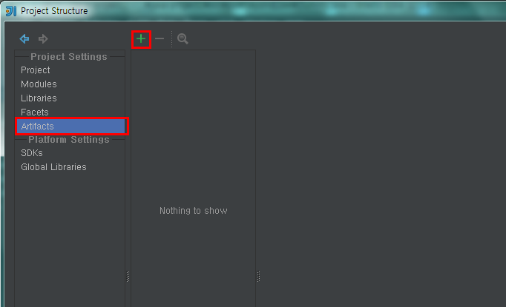](https://beyondj2ee.files.wordpress.com/2013/06/ec9db4ebafb8eca780-40.png)

“**jar**” – “**From modules…**“를 선택 합니다.

[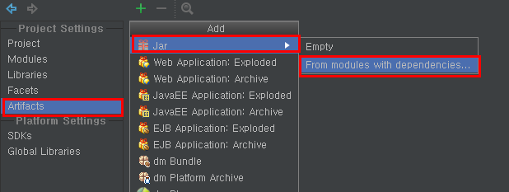](https://beyondj2ee.files.wordpress.com/2013/06/ec9db4ebafb8eca780-411.png)

패키징 대상 모듈을 선택 합니다. 만약 **Java Daemon** 형태를 구동 할 경우  
**※ “public static void main”으로 선언된 클래스를 말합니다.**  
**Main Class** 입력 창에서 설정을 합니다. 없을 경우는 공란으로 설정하고  
“**OK**” 버튼을 선택 합니다.

[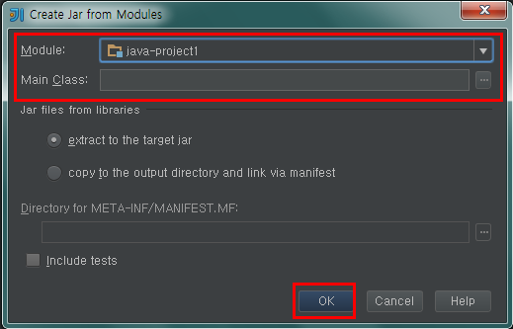](https://beyondj2ee.files.wordpress.com/2013/06/ec9db4ebafb8eca780-421.png)

“**Output directory**“를 설정 합니다.

[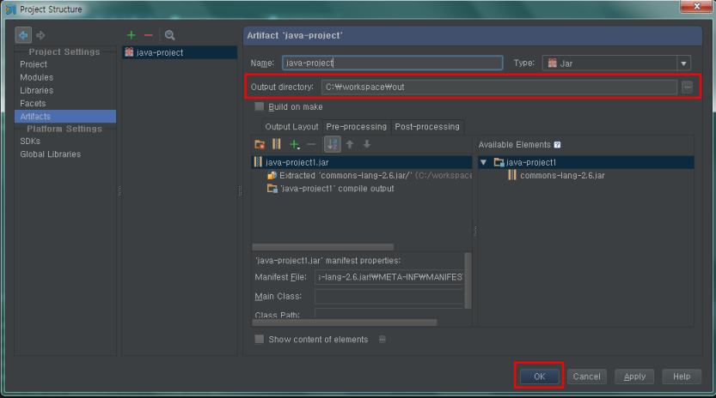](https://beyondj2ee.files.wordpress.com/2013/06/ec9db4ebafb8eca780-431.png)

여기까지 하면 패키징 설정 부분이 끝난 상태 입니다. 이제 실제 패키징 작업을 해보겠습니다.  
“**Build**” – “**Build Artifacts..**“를 선택 합니다.

[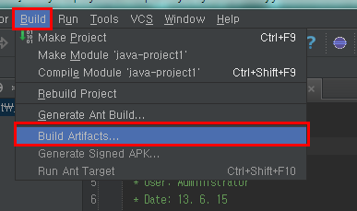](https://beyondj2ee.files.wordpress.com/2013/06/ec9db4ebafb8eca780-44.png)

“**build**“를 선택 합니다.

[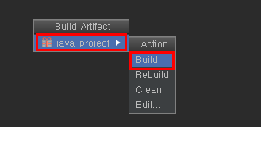](https://beyondj2ee.files.wordpress.com/2013/06/ec9db4ebafb8eca780-452.png)  
위에 설정된 “**Output Directory**“에서 생성된 “**.jar**” 파일을 확인 할 수 있습니다.

[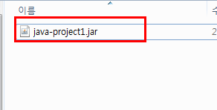](https://beyondj2ee.files.wordpress.com/2013/06/ec9db4ebafb8eca780-461.png)

압축을 해제 하면 참조 했던 라이브러리  (commons-lang)도 **같이 패키징** 된것을  
알 수 있습니다. 이 얘기는 본인이 작성한 클래스 + 참조 했던 라이브러리까지  
포함되서 패키징이 되었다는 뜻입니다.

**이런 구조의 패키징 방식은 본인이 작성한 라이브러리 와 참조하는 외부 라이브러리가**  
**많은 경우 전달 받은 측에서 혼돈이 오기 때문에 하나의 One Pack 형태로**  
**제공할 때 사용 합니다. 실제로 실무에서도 많이 사용을 합니다.**

[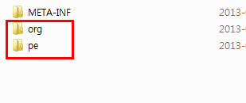](https://beyondj2ee.files.wordpress.com/2013/06/ec9db4ebafb8eca780-47.png)

***[– Eclipe Project 와 하이브리드 하게 사용하기*** *——]*

**IntelliJ**가 **Eclipse** 보다 여러가지 좋은 점이 많습니다. 하지만 **IntelliJ**도 아쉬운 부분이 존재 합니다.  
때론 어떤 기능은 **Eclipse**가 훨씬 편하고 유용한 경우도 있습니다.

또한 개인적으로 저 같은 경우는 팀원들을 위해서는 “**Eclipse**“로 개발환경을 구성하고,  
개인적으로는 **IntelliJ**를 사용을 합니다. 그래서 양쪽다 사용을 하고 있습니다.

그런데 **IntelliJ** 와 **Eclipse** 두개다 별도의 프로젝트를 생성 하면 소스간의 **sync가**  
이루어지지가 않습니다.

그래서 **각자 IDE 인스턴스**는 별로도 실행되고, 프로젝트 디렉토리는 **동일하게**  
사용하는..  
일명 “**One Source, Multi Use**” 방식으로 사용 하는 경우 입니다.

이클립스 프로젝트를 생성 합니다.

[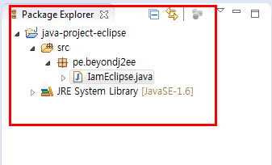](https://beyondj2ee.files.wordpress.com/2013/06/ec9db4ebafb8eca780-48.png)

**IntelliJ**에서 “**File**” – “**Import Module..**“를 선택 합니다.

[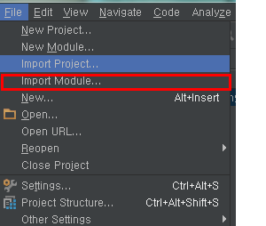](https://beyondj2ee.files.wordpress.com/2013/06/ec9db4ebafb8eca780-49.png)

**IntelliJ에서는** “**Project**” , “**Module**” 이라고 생각 되어지는  
디렉토리들은 ‘**ㅋI**‘ 아이콘으로 표시 됩니다.

개인적으로 좀 아쉬운 부분은  
둘다 아이콘 모양이 같다는 것입니다.

그런데 자세히 보면  
같은 모양이더라도 “**큰 아이콘**“(Project) 과 “**작은 아이콘**“(Module)  
모양으로 구별 됩니다. **(사이즈가 크냐, 작냐)**

이클립스에 생성한 프로젝트를 선택 합니다.

[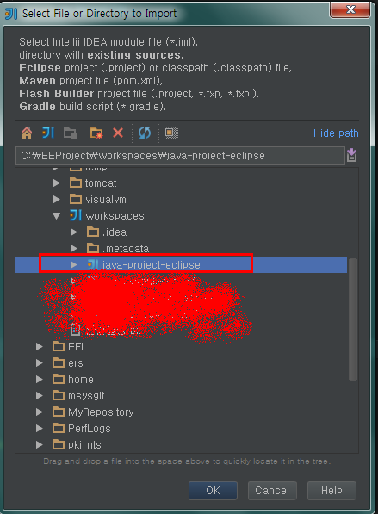](https://beyondj2ee.files.wordpress.com/2013/06/ec9db4ebafb8eca780-53.png)

“**Import….**“를 선택 후  “**Eclipse**“를 선택 합니다.

[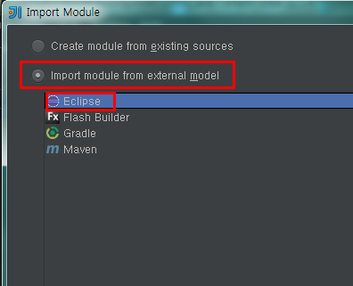](https://beyondj2ee.files.wordpress.com/2013/06/ec9db4ebafb8eca780-511.png)

계속 진행 합니다.

[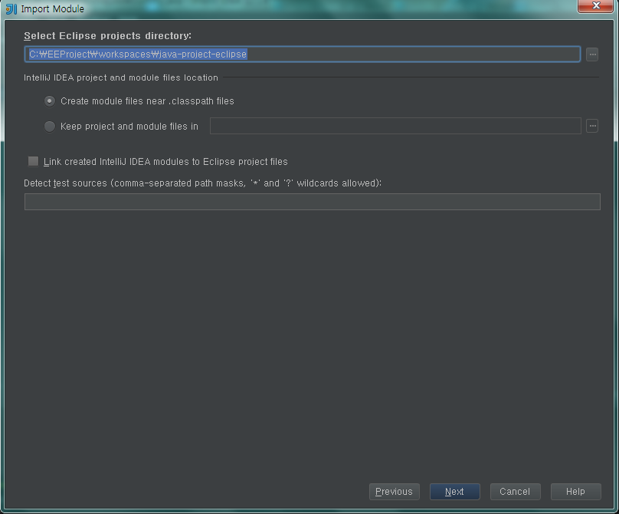](https://beyondj2ee.files.wordpress.com/2013/06/ec9db4ebafb8eca780-54.png)

[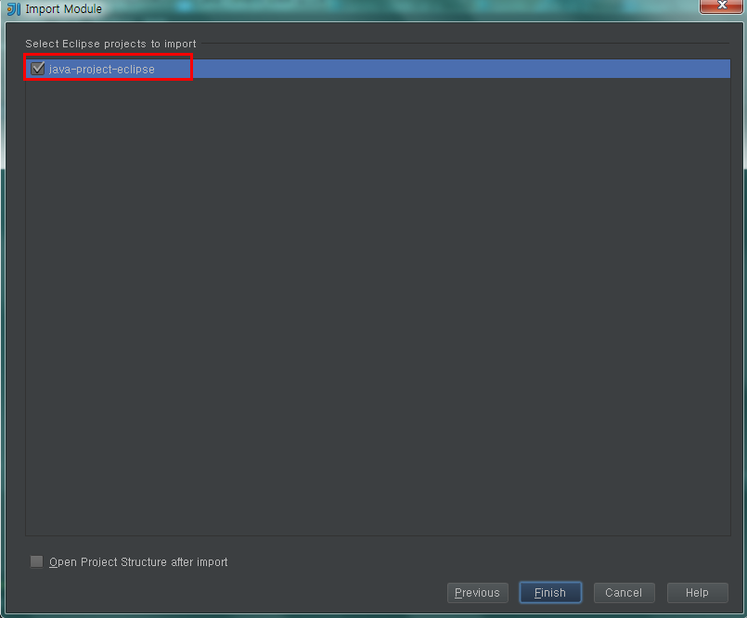](https://beyondj2ee.files.wordpress.com/2013/06/ec9db4ebafb8eca780-55.png)

프로젝트가 정상적으로 import 되었는지 실행 합니다.

[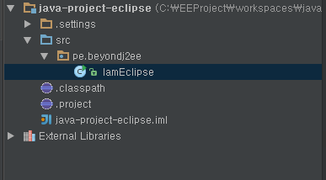](https://beyondj2ee.files.wordpress.com/2013/06/ec9db4ebafb8eca780-56.png)

[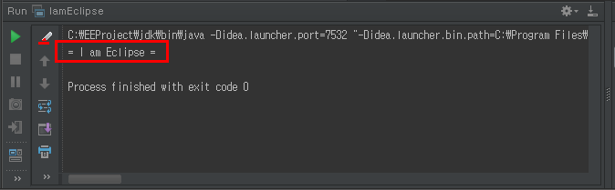](https://beyondj2ee.files.wordpress.com/2013/06/ec9db4ebafb8eca780-57.png)

***Conclusion***

**Part2**를 정리 하자면 **IntelliJ의** 디렉토리 구조를 이해하는 것은 상당히 중요 합니다.  
이유는 그래야만 **IntelliJ**를 자기 환경에 맞게 응용을 할 수 있기 때문 입니다.

특히 **empty project**는 다양한 **type**의 프로젝트들을 관리하는데 있어서 중요한 tip 입니다.

**IntelliJ**에서 자바 프로젝트 생성, 실행, 외부 라이브러리 참조, 패키징 등 기본적인  
개발 라이프 사이클에 대해서도 알아 보았습니다.

좀더 많은 부분을 설명 드리고 싶지만 다른 **type**은 프로젝트 (**Maven, Adroid, Web**) 동일한  
절차를 통해서 프로젝트를 생성 합니다.

[**Part3**](https://beyondj2ee.wordpress.com/2013/06/23/%EC%9D%B8%ED%85%94%EB%A6%ACj-%EC%8B%9C%EC%9E%91%ED%95%98%EA%B8%B0-part3-getting-start-intellij-svn/)에서는 **“IntelliJ**에서 **SVN** 과 **Git**” 연동 하는 방법에 대해서  
말씀 드리겠습니다. ^^

**인텔리J 시작하기 Part3 (Getting Start IntelliJ) – SVN –**

***Facebook JetBrains Korea User Group***

[**https://www.facebook.com/groups/1821879151380372/**](https://www.facebook.com/groups/1821879151380372/)

새롭게 JetBrains Facebook User Group을 만들었습니다.  
많이 오셔서 공유 해요  


[](https://beyondj2ee.files.wordpress.com/2013/06/subversion-background.png)

**원래는 Part3**에서  **SVN** 과 **Git**에 대한 설명을 하려고 했습니다.  
그런데 **SVN** 관련 부분이 생각보다 많아서  
**Part**를 나누기로 했습니다.그래서 **Part3**은 **SVN**, **Part4**는 **Git**으로  
진행할 예정 입니다.

지금까지

* [***인텔리J 시작하기 Part1 (Getting Start IntelliJ) -기본 설정편-***](https://beyondj2ee.wordpress.com/2013/06/01/%EC%9D%B8%ED%85%94%EB%A6%ACj-%EC%8B%9C%EC%9E%91%ED%95%98%EA%B8%B0-part1-getting-start-intellij-%EA%B8%B0%EB%B3%B8-%EC%84%A4%EC%A0%95%ED%8E%B8/)
* [***인텔리J 시작하기 Part2 (Getting Start IntelliJ) -자바 프로젝트편-***](https://beyondj2ee.wordpress.com/2013/06/15/%EC%9D%B8%ED%85%94%EB%A6%ACj-%EC%8B%9C%EC%9E%91%ED%95%98%EA%B8%B0-part2-getting-start-intellij-%EC%9E%90%EB%B0%94-%ED%94%84%EB%A1%9C%EC%A0%9D%ED%8A%B8%ED%8E%B8/)

을 설명 드렸습니다.

**※ Part1, Part2를 보시지 않으신 분들은 꼭 보셨으면 합니다.  그렇지 않으면**  
**Part3의 내용이 이해가 어려울 수 있습니다.**

기존에 **Eclipse** 또는 유사한 **IDE**를 사용 하셨다면 **Part2**까지만 보셔도  
스스로 충분히 학습이 가능 할 것이라고 생각 합니다.

제 경험상 **VCS (Version Control System)** 중에서  
가장 많이 사용 하고 있는 것이 **SVN, Git**이 아닐까 합니다.

얼마전 제 페이스북 그룹인 [**SSAG**](https://www.facebook.com/groups/serverside/) 에서도 **SVN vs Git**에 대한 토론을 했었습니다.  
그 당시 서로 공감했던 부분은 **SI** 또는 **TFT** 성향이 강한 프로젝트 경우  
**learning curve** 등을 고려해서 **SVN**이 낫고, 스타트업 또는  
스마트 **worker**가 가능한 곳은 **Git**이 낫지 않을까 였습니다.

누가 낫건 **IntelliJ**는 둘다 지원을 합니다.

**※ IntelliJ가 focus이기 때문에 SVN, Git에 대한 자세한 설명을 생략 하고자 합니다.**  
**최근에 한글로 된 좋은 자료들을 참고 하시기 바랍니다.**

***[– Pre – Requirements ——]***

**IntelliJ**에서 **SVN**를 사용할 때 유용한 플러그인들이 있습니다.

* **SVN bar** : **commit**, **add**, **update**, **diff** 등의 기능을 편하게 제공하는 툴바

**Settings** – **plugins** 에서 플러그인을 설치 합니다.  
**※ 플러그인 설치 방법은 Part1을 참고 하시기 바랍니다.**

[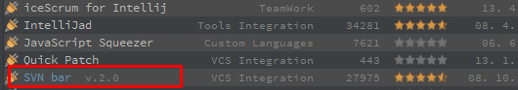](https://beyondj2ee.files.wordpress.com/2013/06/zec9db4ebafb8eca780-60.png)

***[– Part3, Part4 에서 구현할 디렉토리 구조 ——]***  
**module1**, **module2**는 **SVN**, **module3**, **modue4**는 Git 를 사용할 예정입니다.

[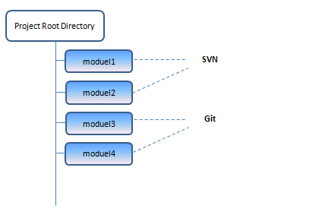](https://beyondj2ee.files.wordpress.com/2013/06/dir.png)

***[– SVN Repositories ——]***  
“**SVN Repositories**” 은 직관적인 GUI를 통해서 원격에 있는 **SVN 레파지토리**  
를 추가, 삭제, 조회 할 수 있도록 제공해주는 플러그인 입니다.

**※ IntelliJ에서는 기본적으로 제공을 하기 때문에 별도의 플러그인 설치는 없습니다.**  
**VCS** – **Browse….** – **Browse Subversion…**를 선택 합니다.

[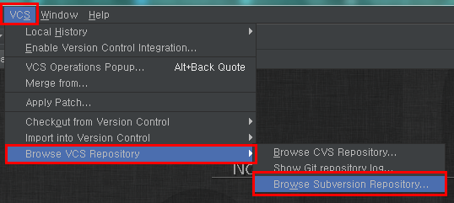](https://beyondj2ee.files.wordpress.com/2013/06/ec9db4ebafb8eca780-82.png)

계정을 입력 합니다.  
**※ SVN 정책에 따라서 계정을 묻지 않을 수 있습니다.**

[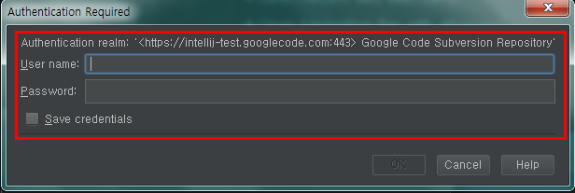](https://beyondj2ee.files.wordpress.com/2013/06/ec9db4ebafb8eca780-122.png)

**SVN Repositories** 콘솔이 오픈 됩니다.

[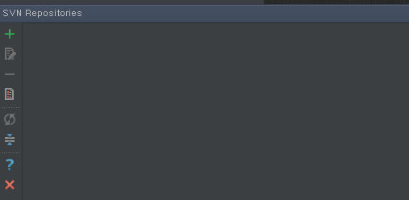](https://beyondj2ee.files.wordpress.com/2013/06/ec9db4ebafb8eca780-91.png)

**+** 버튼을 선택 후 **SVN 주소**를 입력 합니다.

[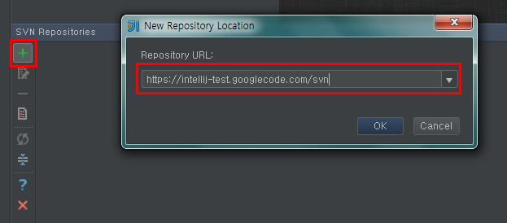](https://beyondj2ee.files.wordpress.com/2013/06/ec9db4ebafb8eca780-113.png)

원격 폴더를 생성해 보겠습니다. **New** – **Remote Folder..**를 선택 합니다.

[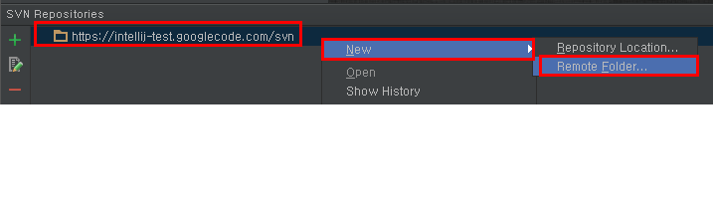](https://beyondj2ee.files.wordpress.com/2013/06/ec9db4ebafb8eca780-142.png)  
폴더명을 입력 합니다.

[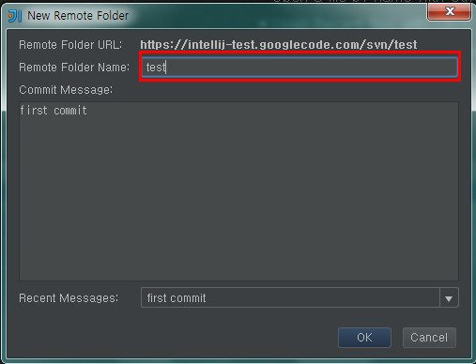](https://beyondj2ee.files.wordpress.com/2013/06/ec9db4ebafb8eca780-152.png)

정상적으로 생성이 되었는지 확인 하기 위해서 **순환 아이콘**를 선택해서 서버로 부터  
동기화를 합니다.  폴더가 생성 되었는지 확인 합니다.

[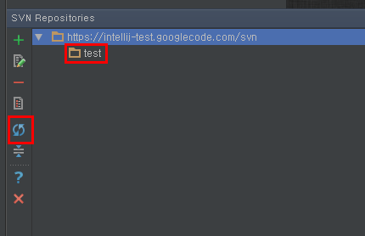](https://beyondj2ee.files.wordpress.com/2013/06/ec9db4ebafb8eca780-161.png)

방금 생성한 **test** 폴더를 삭제 해보겠습니다.  
**폴더 선택** – **오른쪽 클릭** – **Delete..**를 선택 합니다.

[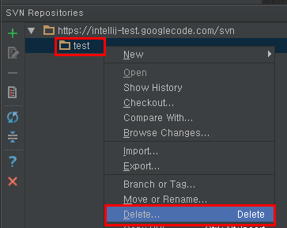](https://beyondj2ee.files.wordpress.com/2013/06/ec9db4ebafb8eca780-182.png)

[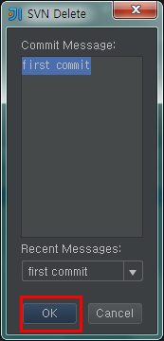](https://beyondj2ee.files.wordpress.com/2013/06/ec9db4ebafb8eca780-203.png)

**SVN Repositories**에 추가 했던 **Location** 정보를 삭제 하려면  
**Repositories 선택** – **오른쪽 클릭** – **Discard Location**를  
선택 하시면 됩니다.

**※ 화면에서만 단지 삭제가 된 것이지, 원격에 있는  
SVN 레파지토리 삭제가 된 것은 아닙니다.**

[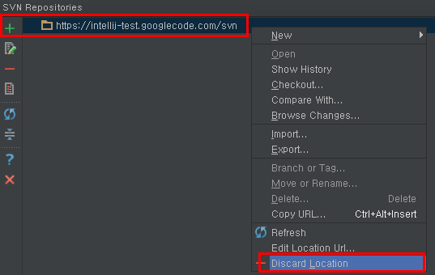](https://beyondj2ee.files.wordpress.com/2013/06/ec9db4ebafb8eca780-223.png)

[](https://beyondj2ee.files.wordpress.com/2013/06/ec9db4ebafb8eca780-92.png)

***[– SVN Import ——]***

**Import**기능은 작성한 소스를 최초 **원격 저장소**에 소스를 등록 하는 것을 말합니다.  
또 다른 말로는 “**first commit**” 이라고도 합니다.

**IntelliJ**에서는 기본적으로**VCS** 적용 범위가 **Project** 단위 입니다.  
예를 들어서 **project**에서 **SVN**를 사용하면 포함된  
모든 **module**들은 **sv**n을 사용 하도록 됩니다.

하지만 **IntelliJ**에서는 **project** 단위가 아니라 각 **module** 단위로  
사용하는 **VCS** 타입을 설정 할 수 있습니다.

**Project** 단위 관리 vs **Module** 단위 관리는 어디까지는 각자의 몫 같습니다.

저 같은 경우는 **Module** 단위 관리를 권고해 드립니다.

또한  **Eclipse** 와 **IntelliJ**를 같이 사용 하는 팀이라면  
“**Eclipse로 Import 하고 IntelliJ에서는 Checkout만 하는 운영**“을 권고 드립니다.  
**※ 이유는 IntelliJ가 Eclipse로 생성된 프로젝트들에 대해서 호환이 훨씬 좋기 때문 입니다.**

자바 모듈 **module1**, **module2**를 생성 합니다.  
**※  project type은 empty 입니다.**

[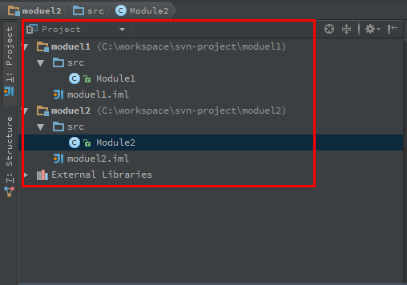](https://beyondj2ee.files.wordpress.com/2013/06/zec9db4ebafb8eca780-1.png)

각 모듈이 **svn**을 사용하도록 **개별 설정**을 합니다.  
**※ import 할때만 설정하고, checkout 할때는 설정 할 필요가 없습니다.**

**Settings** – **Version Control** – **+** 선택

[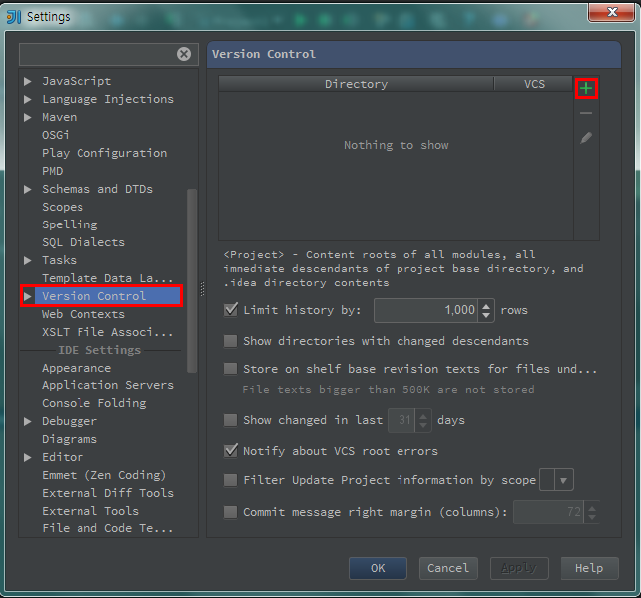](https://beyondj2ee.files.wordpress.com/2013/06/zec9db4ebafb8eca780-2.png)

**module1**의 디렉토리를 설정 합니다.

[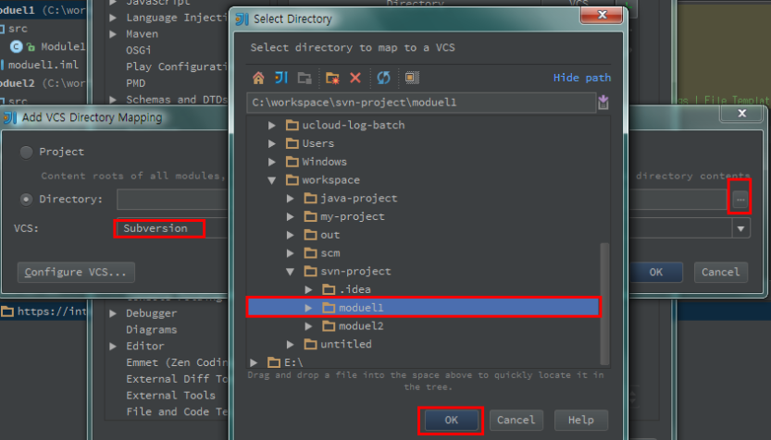](https://beyondj2ee.files.wordpress.com/2013/06/zec9db4ebafb8eca780-3.png)

동일한 방법으로 **module2**도 설정을 합니다.

[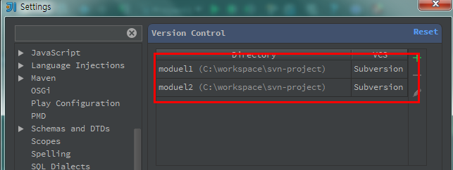](https://beyondj2ee.files.wordpress.com/2013/06/zec9db4ebafb8eca780-4.png)

설정이 완료되면 **module1**, **module2**의 폰트 색깔이 **빨강색**으로 변경 됩니다.  
빨강색의 의미는 **VCS**를 **SVN**으로 사용할 예정인 것이지 실제 원격 레파지토리에  
저장된 뜻은 아닙니다.

[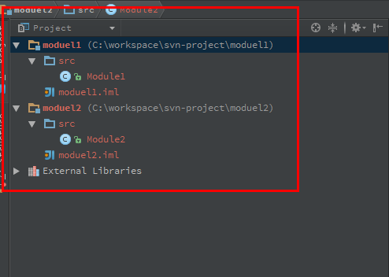](https://beyondj2ee.files.wordpress.com/2013/06/zec9db4ebafb8eca780-5.png)

**module1**을 원격 저장소에 **import** 하기 위해서  
**module1 오른쪽 클릭** – **Subversion** – **Share Directory..**를 선택 합니다.

[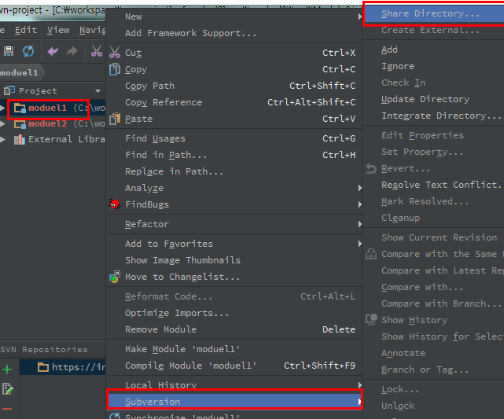](https://beyondj2ee.files.wordpress.com/2013/06/zec9db4ebafb8eca780-7.png)

원격 저장소 URL를 설정 합니다. **Define share..**.는 개인이 원하는 **type**으로 설정을 합니다.

[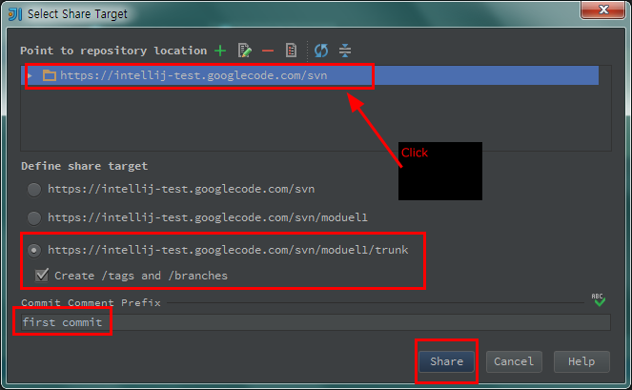](https://beyondj2ee.files.wordpress.com/2013/06/zec9db4ebafb8eca780-8.png)

[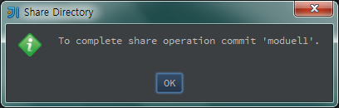](https://beyondj2ee.files.wordpress.com/2013/06/zec9db4ebafb8eca780-9.png)

완료가 되면 **module1**의 폰트 색깔은 **green**로 변경이 됩니다. 그리고 module1 디렉토리에  
**.svn** 디렉토리가  생성 됩니다.

폰트 색깔의 의미는 아래와 같습니다.

* **green** : new file
* **blue** : updated file
* **white** : commited file
* **gray** : delete file

[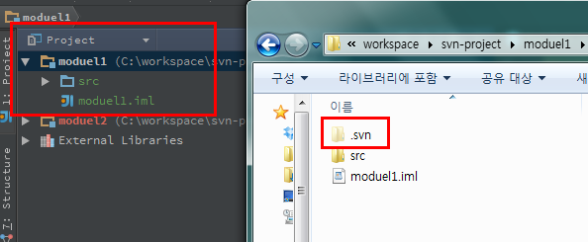](https://beyondj2ee.files.wordpress.com/2013/06/zec9db4ebafb8eca780-10.png)

이제 **commit**을 하겠습니다.  둘중 하나의 아이콘을 선택 합니다.

[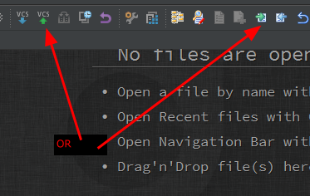](https://beyondj2ee.files.wordpress.com/2013/06/ec9db4ebafb8eca780-205.png)

커밋할 파일 과 메세지를 입력 후 **Commit** 버튼을 선택 합니다.

[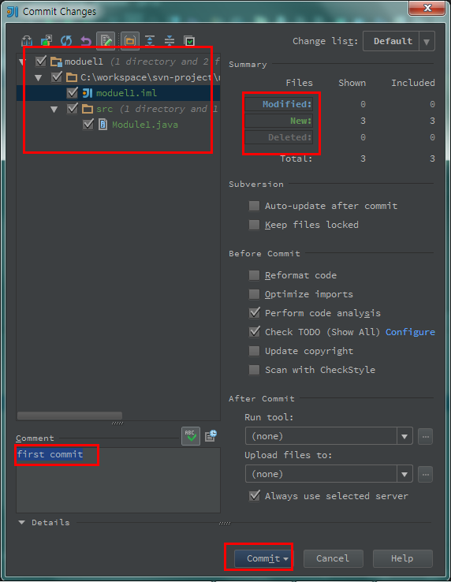](https://beyondj2ee.files.wordpress.com/2013/06/zec9db4ebafb8eca780-11.png)

커밋이 완료 되면 **module1의** 폰트 색깔은 **white** 변경 됩니다.  
정상적으로 완료가 되었는지 **SVN Repositories**를 통해서 확인 합니다.

[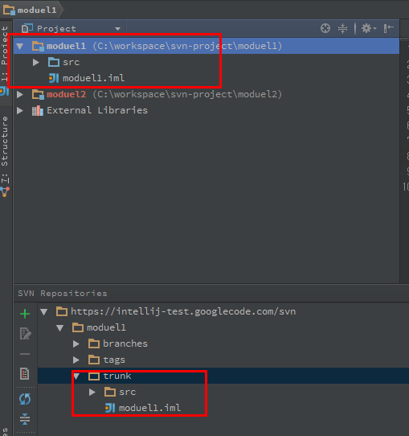](https://beyondj2ee.files.wordpress.com/2013/06/zec9db4ebafb8eca780-12.png)

**module2**도 동일한 방법으로 커밋 합니다.

[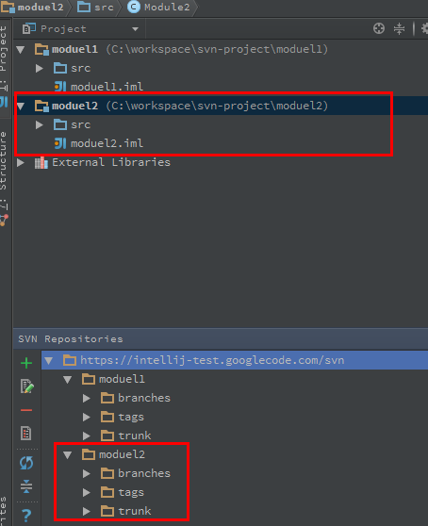](https://beyondj2ee.files.wordpress.com/2013/06/zec9db4ebafb8eca780-13.png)

***[– SVN Checkout ——]***

**SVN Checkout**에 대해서 설명 하겠습니다.  
테스트를 위해서 **module1, module2**를 삭제 하겠습니다.  
**module1, module2**를 선택 하고 **DEL** 키를 누릅니다.

[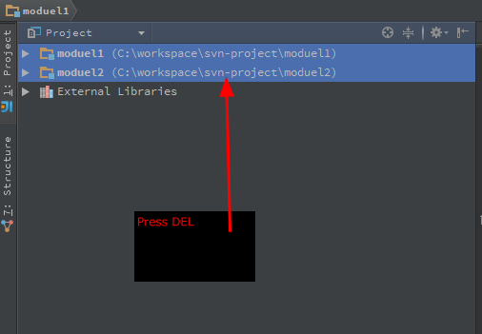](https://beyondj2ee.files.wordpress.com/2013/06/zec9db4ebafb8eca780-14.png)

**intelliJ**에서 **module** 삭제는 **메타 삭제** 입니다. 완전하게 삭제를 하려면 **물리 디렉토리**도  
삭제를 해야 합니다.

[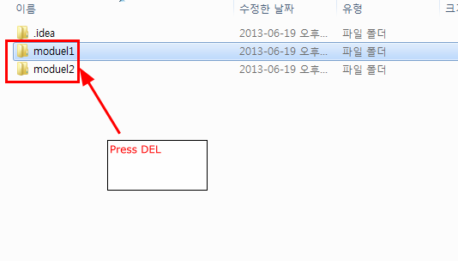](https://beyondj2ee.files.wordpress.com/2013/06/zec9db4ebafb8eca780-15.png)  
**SVN Repositories**에서 **Checkout** 받을 디렉토리르 선택 하고 **Checkout..** 메뉴를 선택 합니다.

[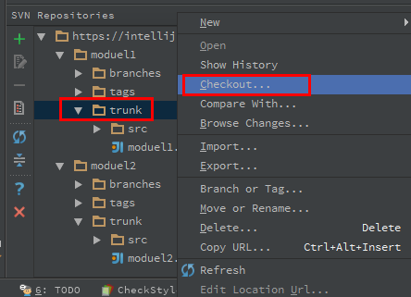](https://beyondj2ee.files.wordpress.com/2013/06/zec9db4ebafb8eca780-17.png)

**project** 디렉토리를 설정 합니다.

[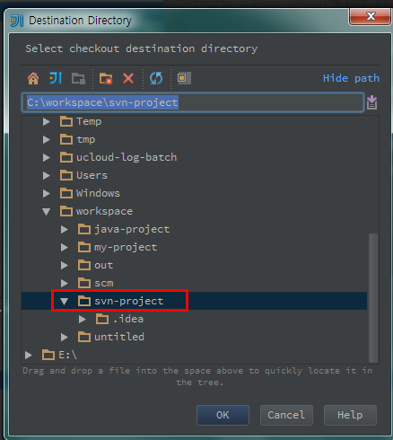](https://beyondj2ee.files.wordpress.com/2013/06/zec9db4ebafb8eca780-18.png)

두 번째를 선택 합니다.

[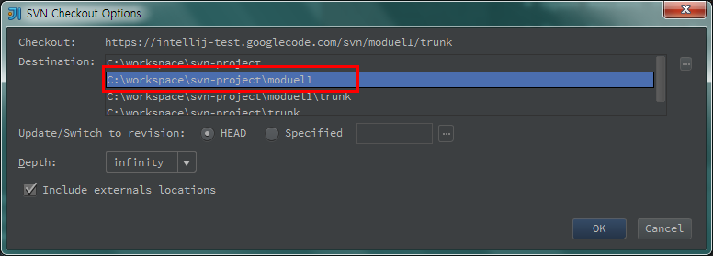](https://beyondj2ee.files.wordpress.com/2013/06/zec9db4ebafb8eca780-19.png)

**No**를 선택 합니다. 이유는 이미 **project가** 존재 하기 때문입니다.  
**※ 되도록 checkout 후 수동으로 import 하시길 권고 드립니다.**

[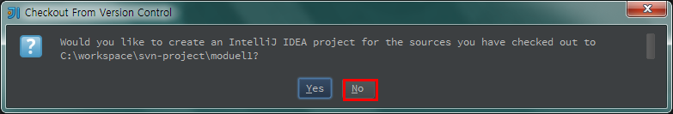](https://beyondj2ee.files.wordpress.com/2013/06/zec9db4ebafb8eca780-20.png)

**checkout** 받은 소스를 **IntelliJ**에서 인식을 시키기 위해서 **Import Module..**  
를 실행 합니다.

**File** – **Import Module..**를 선택 합니다.

[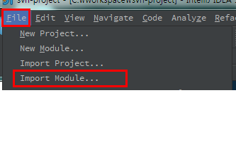](https://beyondj2ee.files.wordpress.com/2013/06/zec9db4ebafb8eca780-23.png)

**module1.iml** 파일을 선택 합니다.

[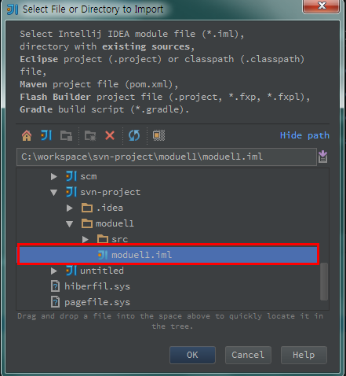](https://beyondj2ee.files.wordpress.com/2013/06/zec9db4ebafb8eca780-24.png)

정상적으로 동작을 확인 하기 위해서 파일을 수정 합니다.

[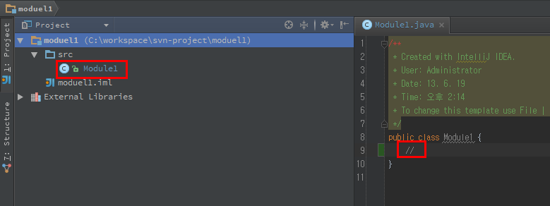](https://beyondj2ee.files.wordpress.com/2013/06/zec9db4ebafb8eca780-25.png)

[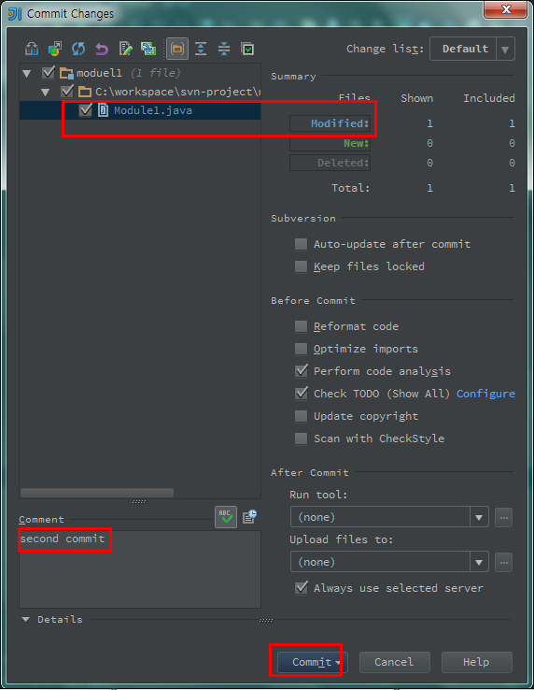](https://beyondj2ee.files.wordpress.com/2013/06/zec9db4ebafb8eca780-27.png)

**commit**이 완료되면 폰트 색깔은 **white**로 변경 됩니다.

[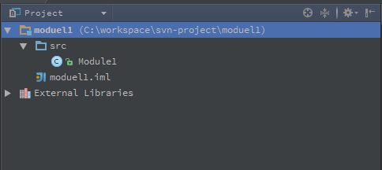](https://beyondj2ee.files.wordpress.com/2013/06/zec9db4ebafb8eca780-28.png)

**module2**도 동일한 방식으로 **checkout** 받습니다.

[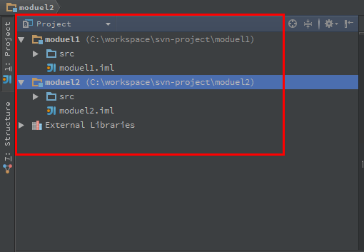](https://beyondj2ee.files.wordpress.com/2013/06/zec9db4ebafb8eca780-29.png)

***[– SVN 기능들 (add, commit, update, diff, history, revert ——]***

지금까지는 **원격 레파지토리 생성**, **SVN Import** , **SVN Checkout**  기능에 대해서  
설명 했습니다.

이번에는 SVN의 기본 동작에 대해서 말씀 드리겠습니다.

**(1) add**

**add** 기능은 신규 파일을 생성 후, 추후 커밋 대상이 되는 파일을 설정 하는 기능입니다.  
**IntelliJ**에서는 파일 생성 과 동시에 **add**가 실행 됩니다.  
즉, 파일만 추가 하시면 됩니다.

[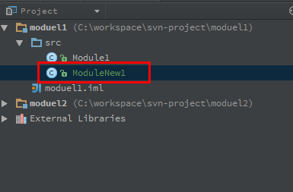](https://beyondj2ee.files.wordpress.com/2013/06/zec9db4ebafb8eca780-30.png)

**(2) update**

**update** 기능은 원격 저장소에 있는 파일 과 로컬에 있는 파일이 동기화 되는 기능 입니다.

[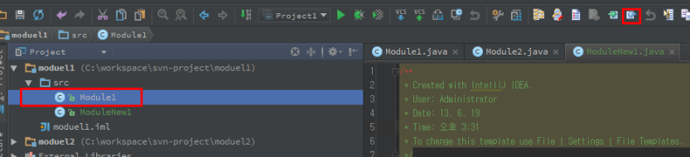](https://beyondj2ee.files.wordpress.com/2013/06/zec9db4ebafb8eca780-31.png)

**(3) commit**

**commit**은 현재 작성한 파일을 원격 저장소에 저장 하는 기능 입니다.

[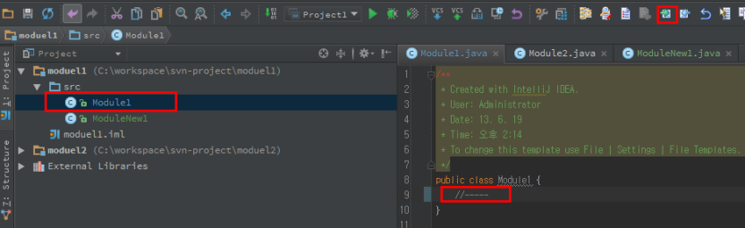](https://beyondj2ee.files.wordpress.com/2013/06/zec9db4ebafb8eca780-32.png)

**(4) diff**

**svn**은 리비전으로 관리가 됩니다. 로컬 파일 과 특정 리비전 파일을  
비교해주는 기능 입니다.

[](https://beyondj2ee.files.wordpress.com/2013/06/zec9db4ebafb8eca780-33.png)

[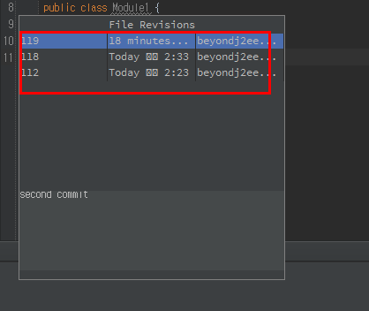](https://beyondj2ee.files.wordpress.com/2013/06/zec9db4ebafb8eca780-35.png)

**(5) history**

**history** 현재 까지 저장된 리비전들의 지난 기록들을 확인 하는 기능 입니다.

[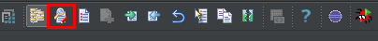](https://beyondj2ee.files.wordpress.com/2013/06/zec9db4ebafb8eca780-36.png)

[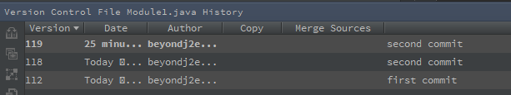](https://beyondj2ee.files.wordpress.com/2013/06/zec9db4ebafb8eca780-37.png)

**(6) revert**  
현재 로컬에 작업한 파일들을 취소하는 기능을 합니다.

[](https://beyondj2ee.files.wordpress.com/2013/06/zec9db4ebafb8eca780-38.png)

**svn** 기능에 대해서는  이 정도만 설명 드리도록 하겠습니다. 나머지 기능들은  
개인적으로 충분히 하실 것이라 판단 됩니다.

***[– Eclipse Project Checkout ——]***

**Eclipse**에서 **import**한 프로젝트를 **IntelliJ**에서 **Checkout** 하는 방법에 대해서 설명 하겠습니다.

이클립스에 있는 **project**를 **SVN**에 **import** 합니다.

[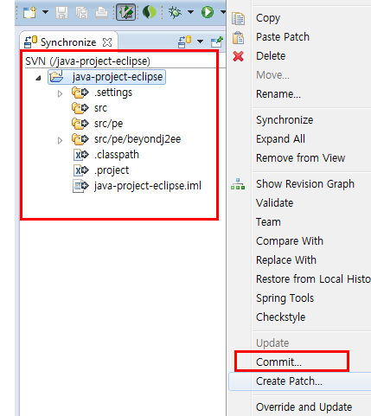](https://beyondj2ee.files.wordpress.com/2013/06/zec9db4ebafb8eca780-44.png)

[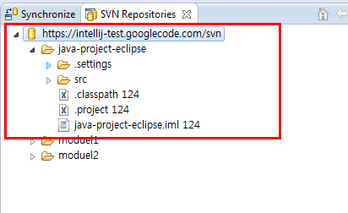](https://beyondj2ee.files.wordpress.com/2013/06/zec9db4ebafb8eca780-45.png)

**IntelliJ**에서 **Checkout**를 받습니다.

[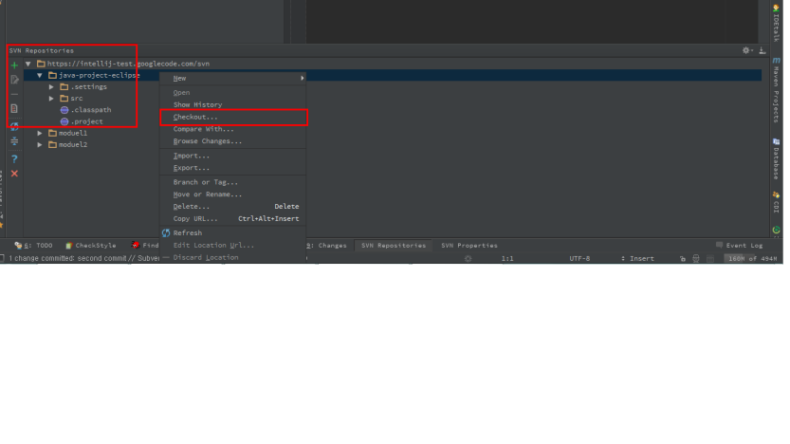](https://beyondj2ee.files.wordpress.com/2013/06/zec9db4ebafb8eca780-46.png)

**체크아웃 받을 project** 폴더를 지정 합니다.

[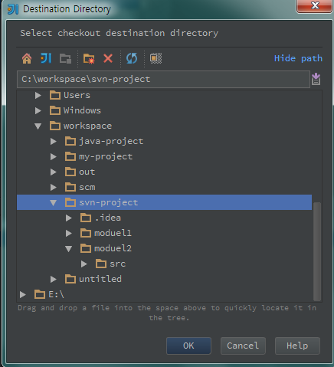](https://beyondj2ee.files.wordpress.com/2013/06/zec9db4ebafb8eca780-47.png)

[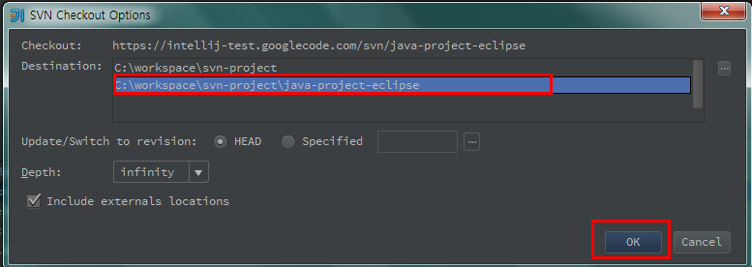](https://beyondj2ee.files.wordpress.com/2013/06/zec9db4ebafb8eca780-48.png)

**No**를 선택 합니다.

[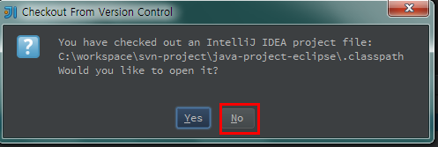](https://beyondj2ee.files.wordpress.com/2013/06/zec9db4ebafb8eca780-49.png)

**Import Module**를 실행 합니다.

[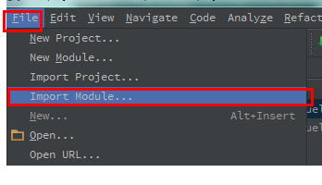](https://beyondj2ee.files.wordpress.com/2013/06/zec9db4ebafb8eca780-51.png)  
**checkout** 받은 **module** 디렉토리를 선택 합니다.  
**※Eclipse에서 생성된 프로젝트는 “.iml” 파일이 존재 하지 않습니다.**

[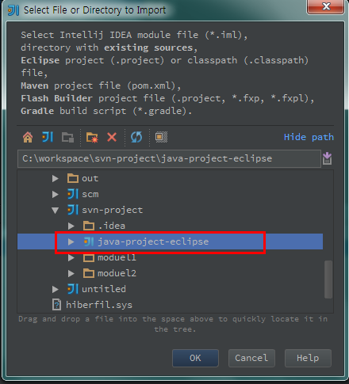](https://beyondj2ee.files.wordpress.com/2013/06/zec9db4ebafb8eca780-52.png)

**Import module…** 체크, **Eclipse** 선택

[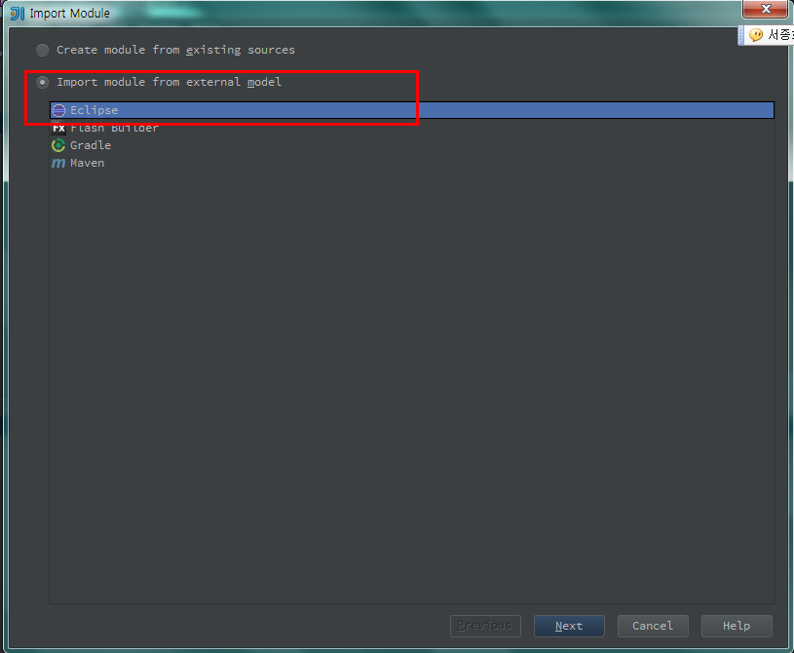](https://beyondj2ee.files.wordpress.com/2013/06/zec9db4ebafb8eca780-53.png)

[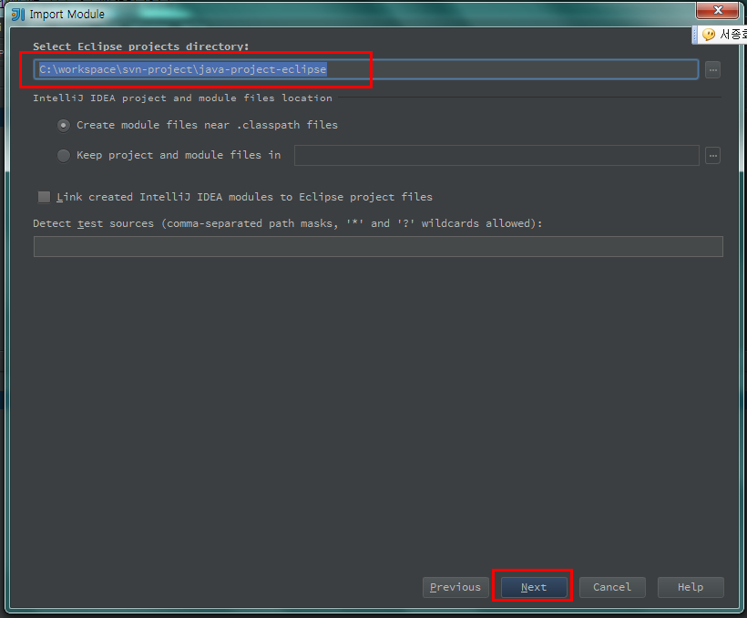](https://beyondj2ee.files.wordpress.com/2013/06/zec9db4ebafb8eca780-54.png)

[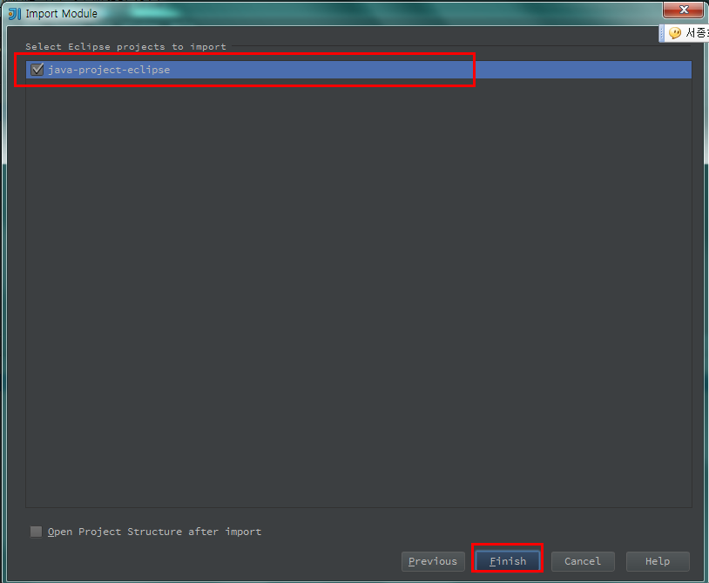](https://beyondj2ee.files.wordpress.com/2013/06/zec9db4ebafb8eca780-55.png)

**Eclipse JDK** 설정 과 **IntelliJ JDK** 설정이 일치 하지 않아서 생기는 에러 입니다.  
**OK**를 선택 합니다.

[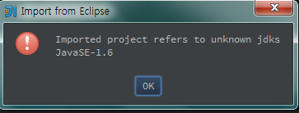](https://beyondj2ee.files.wordpress.com/2013/06/zec9db4ebafb8eca780-56.png)

**Settings – Modules – Dependencies** 에서 설치된 **JDK**를 설정 합니다.

[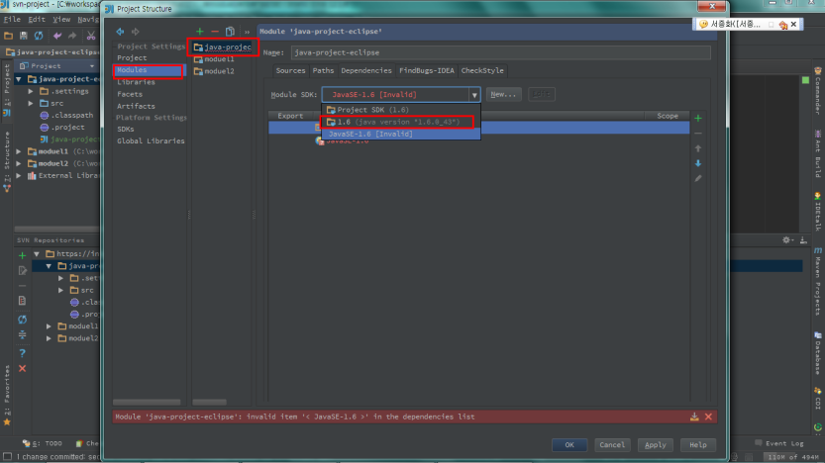](https://beyondj2ee.files.wordpress.com/2013/06/zec9db4ebafb8eca780-57.png)

정상적으로 설치가 되었는지 확인 합니다.

[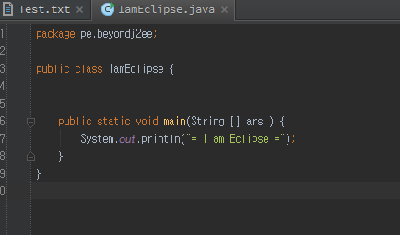](https://beyondj2ee.files.wordpress.com/2013/06/zec9db4ebafb8eca780-58.png)

[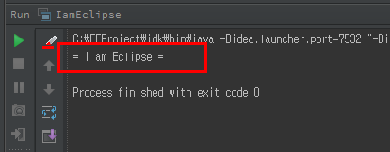](https://beyondj2ee.files.wordpress.com/2013/06/zec9db4ebafb8eca780-59.png)

**Conclusion**

**Part3**에서는 **IntelliJ**에서 **SVN** 사용법에 대해서 알아 봤습니다.  
이번 **Part3**에서는 중요한 점은  **SVN Import** 팁 과 **Eclipse**에서 **Impor**t한  
프로젝트를 **IntelliJ**에서 **Checkout** 하는 기능 입니다.

**Part4**에서는 **IntelliJ**에서 **Git**을 사용 하는 방법에 대해서  
설명 하도록 하겠습니다.

**인텔리J 시작하기 Part4 (Getting Start IntelliJ) – Git –**

***Facebook JetBrains Korea User Group***

[**https://www.facebook.com/groups/1821879151380372/**](https://www.facebook.com/groups/1821879151380372/)

새롭게 JetBrains Facebook User Group을 만들었습니다.  
많이 오셔서 공유 해요  


[](https://beyondj2ee.files.wordpress.com/2013/06/git4.jpg)

드디어 **Getting Start IntelliJ** 시리즈 마지막 Part 입니다. ^^  
그 동안 쭈욱 관심 가져 주셔서 감사 합니다.

지금 까지 정리된 것을 말씀 드리자면

* [***인텔리J 시작하기 Part1 (Getting Start IntelliJ) -기본 설정편-***](https://beyondj2ee.wordpress.com/2013/06/01/%EC%9D%B8%ED%85%94%EB%A6%ACj-%EC%8B%9C%EC%9E%91%ED%95%98%EA%B8%B0-part1-getting-start-intellij-%EA%B8%B0%EB%B3%B8-%EC%84%A4%EC%A0%95%ED%8E%B8/)
* [***인텔리J 시작하기 Part2 (Getting Start IntelliJ) -자바 프로젝트편-***](https://beyondj2ee.wordpress.com/2013/06/15/%EC%9D%B8%ED%85%94%EB%A6%ACj-%EC%8B%9C%EC%9E%91%ED%95%98%EA%B8%B0-part2-getting-start-intellij-%EC%9E%90%EB%B0%94-%ED%94%84%EB%A1%9C%EC%A0%9D%ED%8A%B8%ED%8E%B8/)
* [***인텔리J 시작하기 Part3 (Getting Start IntelliJ) – SVN –***](https://beyondj2ee.wordpress.com/2013/06/23/%EC%9D%B8%ED%85%94%EB%A6%ACj-%EC%8B%9C%EC%9E%91%ED%95%98%EA%B8%B0-part3-getting-start-intellij-svn/)

이번 시간에는 **Part3**에서 말했듯이 **IntelliJ에서 Git 사용법**에 대해서 설명 드리겠습니다.

***[– Pre – Requirements ——]***

**(1) Git 설치**

**IntelliJ**에서 사용을 하기 전에 반드시 **Git**을 먼저 설치를 해야 합니다.  
**Git**은 **OS**에 따라서 설치 방법 과 패키지가 틀립니다.

**Window** 환경같은 경우는 [**msysGit**](https://code.google.com/p/msysgit/)를 설치 해야 합니다.

**※ Mac 사용자 분들은** [**git-osx-installer**](http://code.google.com/p/git-osx-installer/)**를 설치 하시면 됩니다.**  
최신 **msysGit** 버전을 다운로드 받습니다.

<http://code.google.com/p/msysgit/downloads/detail?name=Git-1.8.0-preview20121022.exe&can=2&q=>

[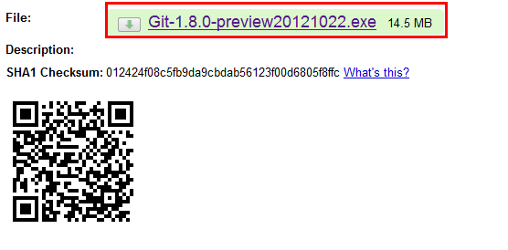](https://beyondj2ee.files.wordpress.com/2013/06/ec9db4ebafb8eca780-253.png)  
**window** 설치 프로그램 이기 때문에 아래의 순서로 설치를 진행 합니다.

[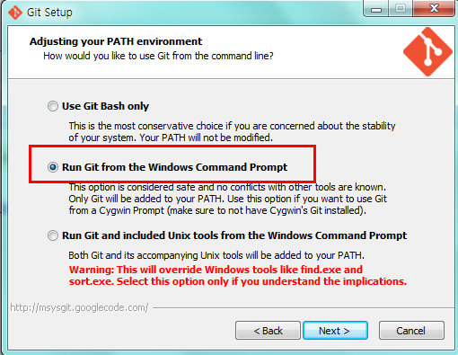](https://beyondj2ee.files.wordpress.com/2013/06/ec9db4ebafb8eca780-224.png)

[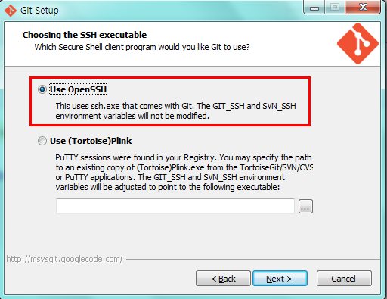](https://beyondj2ee.files.wordpress.com/2013/06/ec9db4ebafb8eca780-234.png)

[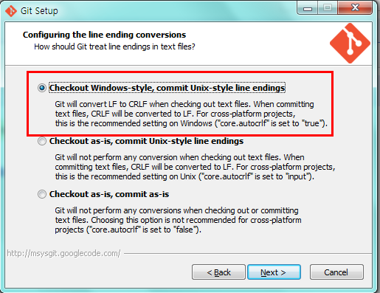](https://beyondj2ee.files.wordpress.com/2013/06/ec9db4ebafb8eca780-243.png)

설치가 완료 되면 바탕화면에 **Git Bash** 아이콘 생성 됩니다.  
실행을 하면 마치 **linux** 터미널 모습을 보실 수 있습니다.

**$ git config –list**

[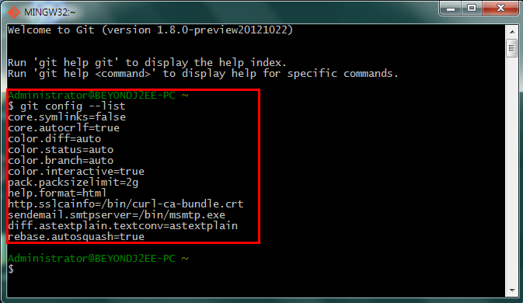](https://beyondj2ee.files.wordpress.com/2013/06/ec9db4ebafb8eca780-272.png)

**git**을 사용하기 위해서 아래의 기본 설정을 반드시 해야 합니다.

|  |  |
| --- | --- |
| 1  2  3  4  5  6  7  8  9  10  11  12  13  14  15  16  17  18  19  20  21  22  23  24 | #사용자 정보 입력  $ git config --global user.name "beyondj2ee"  $ git config --global user.email "beyondj2ee@gmail.com"  #쉘 color 지정  $ git config --global color.ui "auto"  #사설 인증서를 사용할 경우 ssl 검증을 클라이언트에서 하지 않음  $ git config --global --bool --add http.sslVerify false  #Http POST 요청 버퍼 사이즈를 설정 한다.  $ git config --global http.postBuffer 524288000  #UTF-8 설정 (Window 환경에서만 해당됨)  $ git config --global i18n.commitEncoding cp949  $ git config --global i18n.logOutputEncoding cp949    #intelliJ에서는 ignored 기능이 적용이 되지 않아서 설정해야함  #설정 scope은 global로 적용됨  vi ~/.gitignore_global  target  build  bin  .git  .svn  *.class  *.bak  $ git config --global core.excludesfile ~/.gitignore_global |

**(2) Github Repository 생성**

**Git**은 로컬에도 **Repository**가 존재하기 때문에 원격 저장소가 없어도 되지만,  
대부분 원격 저장소를 사용을 합니다.

여기서는 무료로 제공되는 **Github**를 통해서 원격 Repository  
를 생성 하겠습니다.

**※ Github 계정 및 repository 생성은 완전 쉽습니다. ^^**

**Github** 생성 페이지에 접속 합니다. ([**https://github.com/users**](https://github.com/users))  
그리고 **username**, **email**, **password** 만 입력 하면 됩니다.

[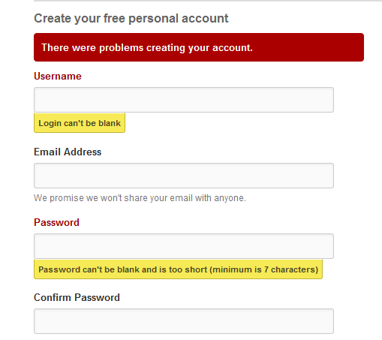](https://beyondj2ee.files.wordpress.com/2013/06/ec9db4ebafb8eca780-117.png)

계정 생성 완료 후 우측 상단에 **Create a new repo** 를 선택 합니다.

[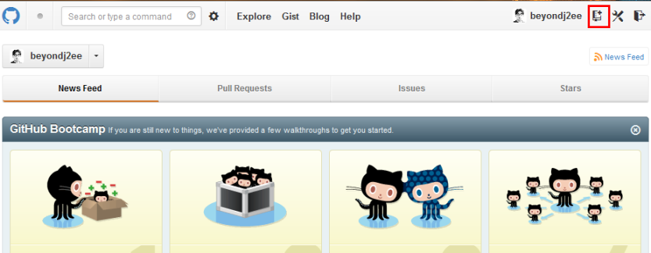](https://beyondj2ee.files.wordpress.com/2013/06/ec9db4ebafb8eca780-216.png)

여기서는 **Repository name**이 제일 중요합니다.  이유는 **URL**에 포함이 되기 때문입니다.  
되도록 짧게 작성을 합니다.  
입력이 완료되면 **Create repository** 버튼을 선택 합니다.

[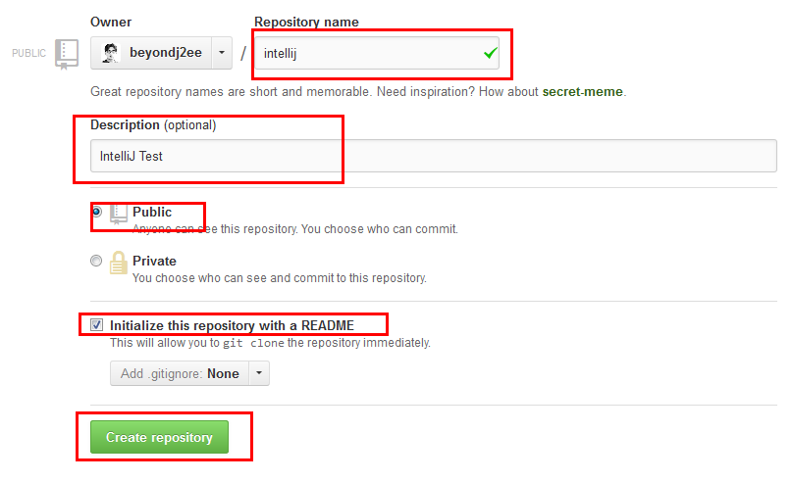](https://beyondj2ee.files.wordpress.com/2013/06/ec9db4ebafb8eca780-314.png)

생성이 완료 되면 **Repository** 화면으로 이동 하며,  
상단에 **Repository URL** ( [**https://github.com/beyondj2ee/intellij.git**](https://github.com/beyondj2ee/intellij.git)**)** 을 확인 할 수 있습니다.

[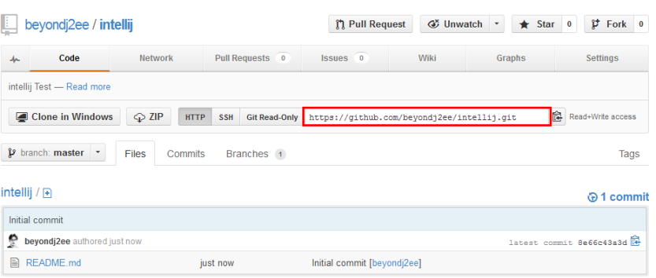](https://beyondj2ee.files.wordpress.com/2013/06/ec9db4ebafb8eca780-413.png)

***[- Compare Svn with Git ——]***

**Svn 과 Git**에 대해서 비교해서 간략하게 설명 드리겠습니다.

Svn 같은 경우  “**workspace**“, “**index**“, “**repository**”  3개의 저장 영역이 있습니다.

**workspace** : 원격 저장소로 부터 checkout을 받은 로컬 디렉토리 입니다.  
**index** : 커밋 대상이 대상이 되는 파일들에 대한 메타 정보 입니다.  
**repository** : 원격 저장소 입니다.

신규 파일을 **workspace**(로컬 디렉토리)에 추가를 합니다.  
하지만 파일을 생성한다고 해서 **svn**이 자동으로 인식하지 못합니다.  
그래서 **commit** 대상 파일 이란것을 **add** 명령어를 통해서  
메타 데이터에 등록을 합니다.

이제 모든 작업을 완료 되면 원격 저장소에 저장을 하기 위해서 commit을 합니다.  
즉 **Svn**에서 말하는 **commit**은 “**원격 저장소에 수정 사항을 영구적으로 저장한다**” 입니다.

[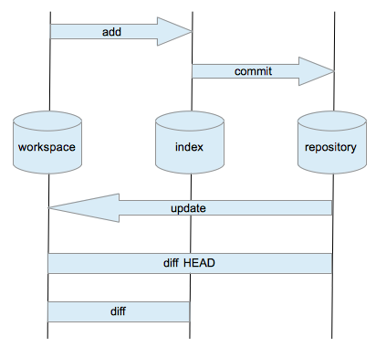](https://beyondj2ee.files.wordpress.com/2013/06/svn-transport.png)

**반면 Git은**전체적으로 **SVN**  동일한 프로세스로 되어 있습니다.  
틀린점이 **repository**가 2개(**local, remote**) 입니다.

**workspace** : 원격 저장소로 부터 checkout을 받은 로컬 디렉토리 입니다.  
**index** : 커밋 대상이 대상이 되는 파일들에 대한 메타 정보 입니다.  
**Local Repository** : 로컬  저장소 입니다.  
**Remote Repository** : 원격 저장소 입니다.

신규 파일을 **workspace**에 생성 하고 **add** 명령을 통해서 **commit 대상 파일 등록**을 합니다.  
수정이 완료 되면 **commit** 명령을 통해서 **local repository**에 저장을 합니다.  
여기서 중요한 점은 위에서 말씀 드렸듯이 원격 저장소가 아닌 로컬 저장소에  
저장을 하는 것입니다.

로컬 저장소에 **commit**이 완료되면 **push** 명령을 통해서 원격 저장소에  
최종 버전을 저장 합니다.

물론 내부적으로 **Git**에 대한 명령어가 많지만, 아키텍쳐 관점에서 보면  
**repository**가 **2개**로 분리된것 뿐입니다.

이렇게 분리한 이유는 원격 저장소에 의존하지 않고,  
로컬 환경에서 **VCS**의 기능을 개인이 자유롭게 쓰기 위함 입니다.

[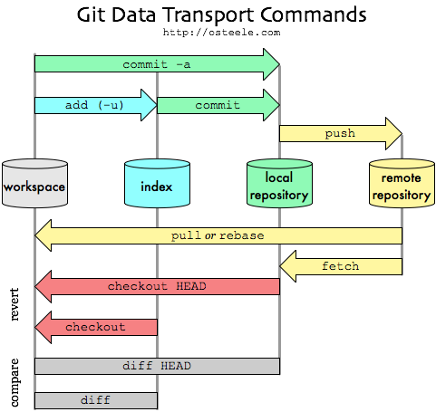](https://beyondj2ee.files.wordpress.com/2013/06/git-transport.png)

**※ 실생활에 비유 하면 SVN은 모든 주문/판매/정산을 직영점에서만**  
**하는 것이고, Git은 각 대리점에서 주문/판매/정산을 하고, 최종 결과만**  
**본점으로 통보 하는 것이라고 할 수 있습니다.**

***[– Git Import ——]***

**Git**에서는 **Import**는 **SVN** 과 전혀 틀리지만, 결과론적 관점에서는 같습니다.

(1) 자바 프로젝트를 생성 하고 초안 작업을 합니다.  
(2) 자바 프로젝트를 **Git** 로컬 **Repository**로 인식을 시킵니다.  
(3) 작업 했던 내용을 로컬 **Repository**에 **commit** 합니다.  
(4) 원격 **Repository**를 생성 합니다.  
(5) **push** 명령을 통해서 로컬 **Repository**에 내용을 원격 **Repository**에 반영 합니다.

[](https://beyondj2ee.files.wordpress.com/2013/06/ec9db4ebafb8eca780-104.png)

자바 모듈을 생성 합니다.

[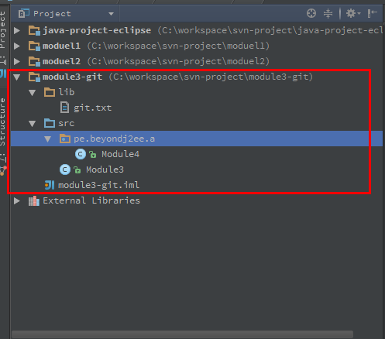](https://beyondj2ee.files.wordpress.com/2013/06/ec9db4ebafb8eca780-123.png)

**module3-git** 모듈의 로컬 **Repository**를 생성 합니다.  
**VCS** – **Import into Version Control** – **Create Git Repository …**

[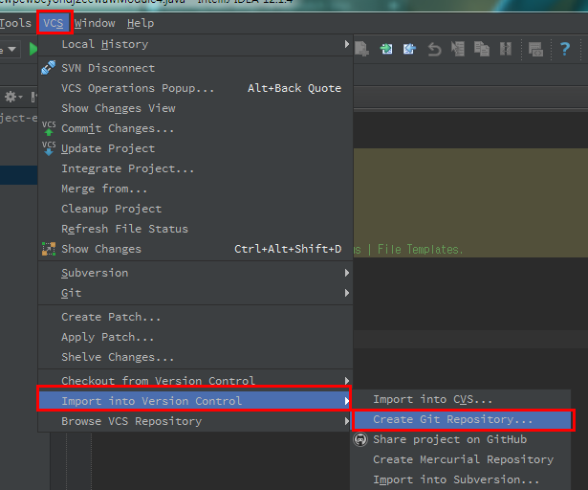](https://beyondj2ee.files.wordpress.com/2013/06/ec9db4ebafb8eca780-133.png)

**module3-git** 모듈 디렉토리를 선택 합니다.

[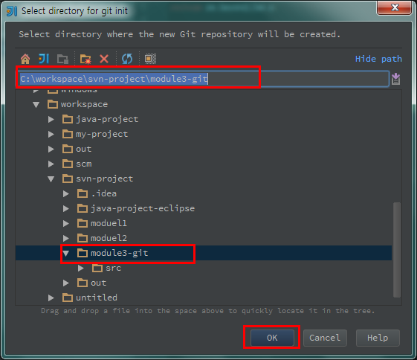](https://beyondj2ee.files.wordpress.com/2013/06/ec9db4ebafb8eca780-414.png)

**Part3에서 설명 드렸듯이 IntelliJ에서는 모듈 별로 반드시  
어떤 VCS 를 사용할지 선택 해야 합니다.**

**Settings** – **Version Control**로 이동 합니다.  
모듈이 **VCS**를 인식 하기전에 로컬 **Repository**가 생성이 되었기 때문에  
추가하라는 경고 문구를 볼 수 있습니다.

**Add root**를 선택 합니다.

[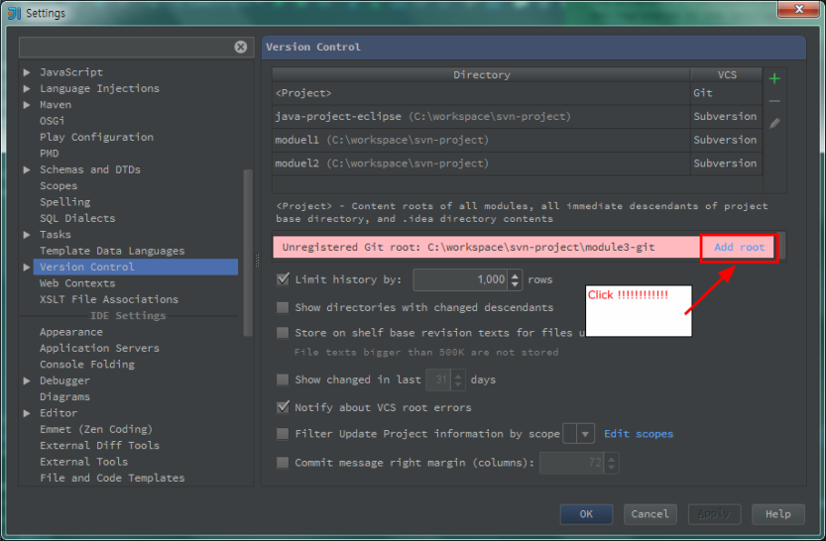](https://beyondj2ee.files.wordpress.com/2013/06/ec9db4ebafb8eca780-254.png)

[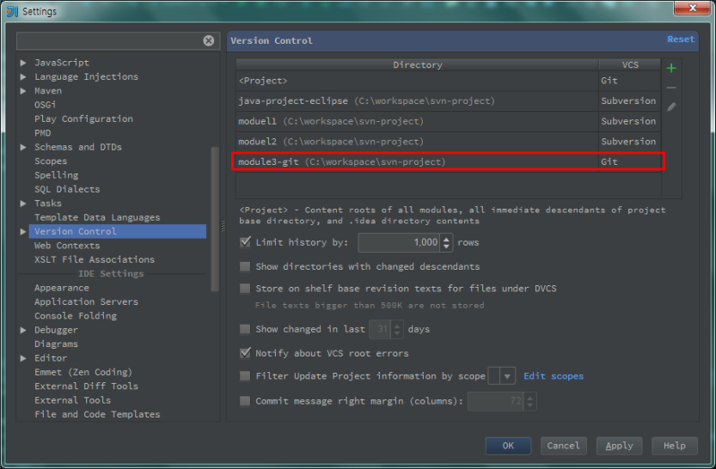](https://beyondj2ee.files.wordpress.com/2013/06/ec9db4ebafb8eca780-263.png)

적용이 완료 되면 **module3-git**의 폰트 색깔이 **빨강색**으로 변경 됩니다.  
폰트 색깔의 의미는 아래와 같습니다.

* **red** : workspace file
* **green** : staged file
* **blue** : modified file
* **white** : commited file
* **gray** : deleted file

[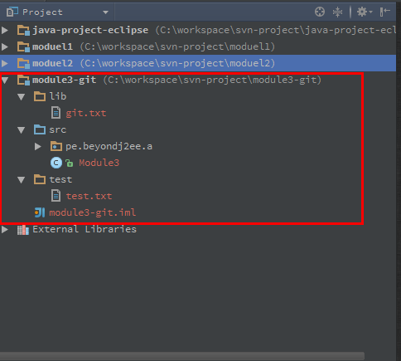](https://beyondj2ee.files.wordpress.com/2013/06/ec9db4ebafb8eca780-282.png)

**원격 Repository**에 **push**를 하기 위해서는 접속 정보를 git에 등록 해야 합니다.  
**※IntelliJ는 원격 Repository 접속 정보 등록 기능이 없습니다.**

module3-git 모듈 디렉토리로 이동 후 **오른쪽 클릭** – **Git Bash**를 선택 합니다.

[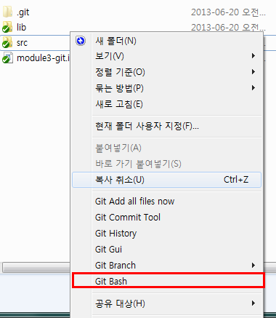](https://beyondj2ee.files.wordpress.com/2013/06/ec9db4ebafb8eca780-155.png)

아래와 같이 명령어를 실행 합니다.  
**※ 반든시 본인이 생성한 원격 Repository URL를 입력 해야 합니다.**

|  |  |
| --- | --- |
| 1  2  3  4  5 | $ git remote remove origin  $ git remote add origin https://github.com/beyondj2ee/intellij.git  $ git config --list  remote.origin.url=https://github.com/beyondj2ee/intellij.git  remote.origin.fetch=+refs/heads/*:refs/remotes/origin/* |

이제 모든 기본 설정이 완료가 되었습니다. 마지막으로 **IntelliJ**에서  
변경된 내용을 반영 하기 위해서

**module3-git 오른쪽 클릭** – **Synchronize…** 를 선택 합니다.

[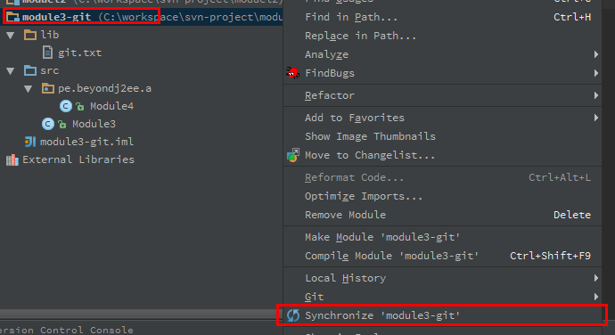](https://beyondj2ee.files.wordpress.com/2013/06/ec9db4ebafb8eca780-186.png)

**원격 Repository**에 **Push** 할때 매번 **Github** 계정을 물어 봅니다.  
**IntelliJ**에서는 계정 정보를 한번 설정 후 자동으로 로그인 하도록 지원 합니다.

**Settings** – **Version Control** – **GitHub** 에서 계정 정보를 입력 합니다.

[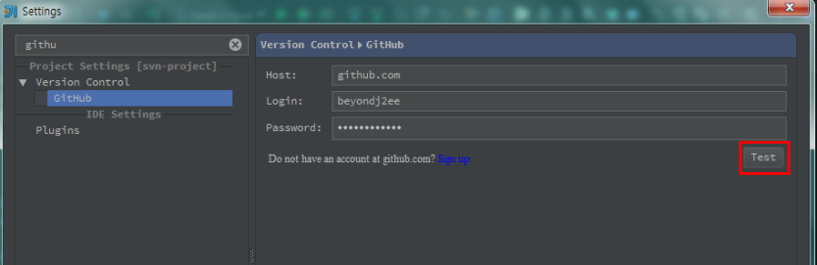](https://beyondj2ee.files.wordpress.com/2013/06/ec9db4ebafb8eca780-164.png)

지금까지 정리를 하면 아래와 같습니다.

* **module3-git 자바 모듈 생성**
* **로컬 Repository 생성**
* **module3-git 모듈에 VCS for Git 설정**
* **원격 Repository 접속 정보 설정**
* **Github 계정 등록**

이제 서버로 **Push**를 하도록 하겠습니다.

**module3-git** 모듈의  **첫번째 하위 디렉토리를 전체 선택** – **오른쪽 클릭** – **Git** – **+Add** 를 선택 합니다.

[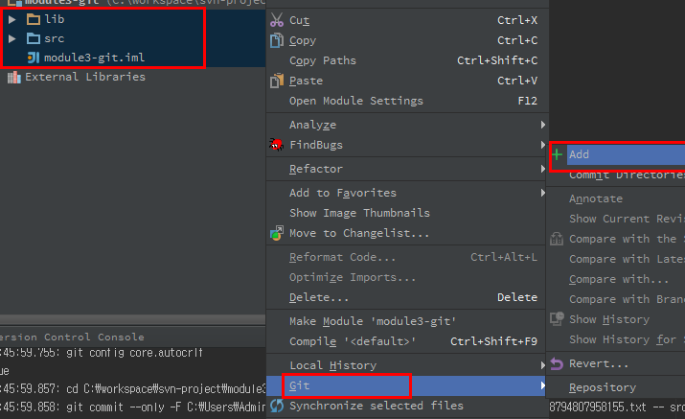](https://beyondj2ee.files.wordpress.com/2013/06/ec9db4ebafb8eca780-218.png)

**※ module3-git 모듈 디렉토리를 선택하면 안됩니다. IntelliJ 버그 인지 인식이 되지를 않습니다.**

[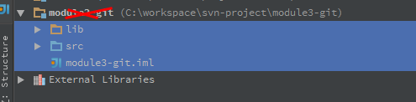](https://beyondj2ee.files.wordpress.com/2013/06/ec9db4ebafb8eca780-226.png)

**그다음 module3-git** 모듈의  **첫번째 하위 디렉토리를 전체 선택**  
– **오른쪽 클릭** – **Git** – **Commit Directories..** 를 선택 합니다.

[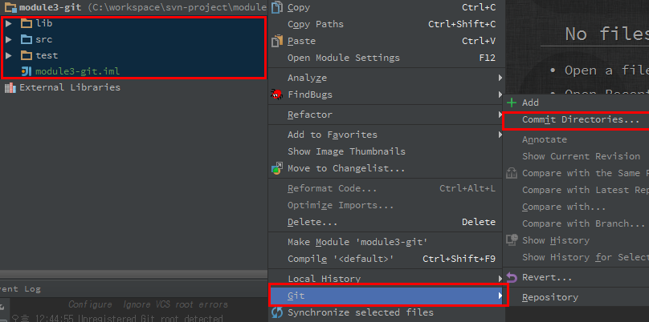](https://beyondj2ee.files.wordpress.com/2013/06/ec9db4ebafb8eca780-315.png)

왼쪽 프레임에는 **Commit** 대상이 되는 소스들이 표시 됩니다.  
**comment**를 입력 합니다. (커밋 메세지)  
“**Commit and Push..**“를 선택 합니다.

[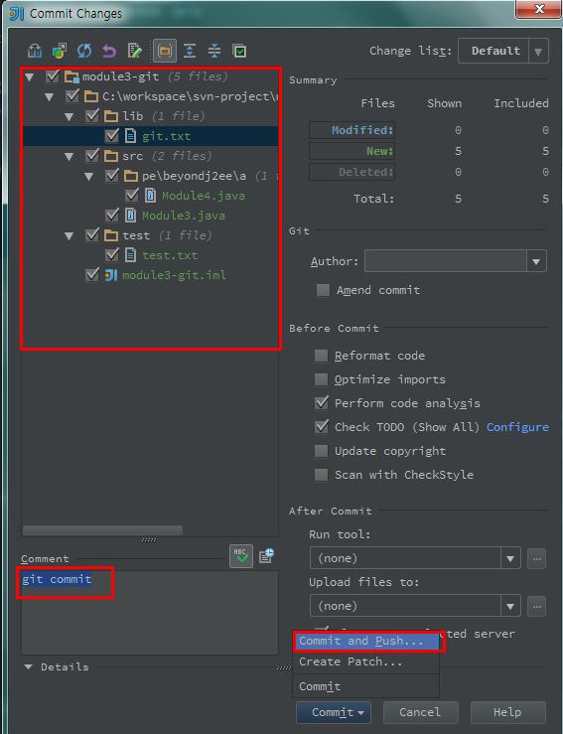](https://beyondj2ee.files.wordpress.com/2013/06/11ec9db4ebafb8eca780-3.png)

**commit** 완료 후 **push** 화면이 나옵니다.

오른쪽은 **Push** 되어질 소스들 입니다.  
하단에 **Push current…** 를 체크 합니다. 위에서 **원격 Repository**를 설정 했던  
**alias**가 **origin** 이었습니다.  그래서 **origin**으로 설정 합니다.

그 다음은 원격 레파지토리의 **branch**를 설정 합니다. **Git**에서는 **trunk** 브렌치라고 하지 않고  
**master branch** 라고 합니다.

즉 “**로컬 Repository의 master 브렌치를 원격 Repository의 master 브렌치로**  
**소스를 반영 해라**” 라는 뜻입니다.

[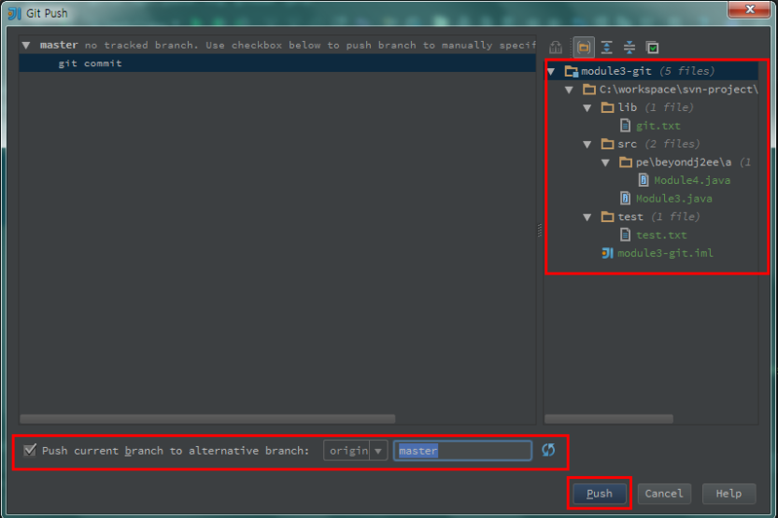](https://beyondj2ee.files.wordpress.com/2013/06/11ec9db4ebafb8eca780-5.png)

**push**가 완료되면 **module**의 폰트 색깔은 **white** 색깔로 변경 됩니다.

[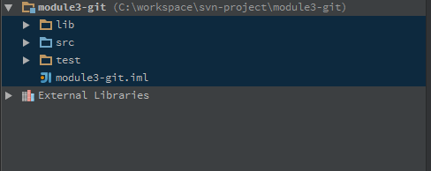](https://beyondj2ee.files.wordpress.com/2013/06/11ec9db4ebafb8eca780-6.png)

**원격 Repository**에 반영이 되었는지 확인 합니다.

[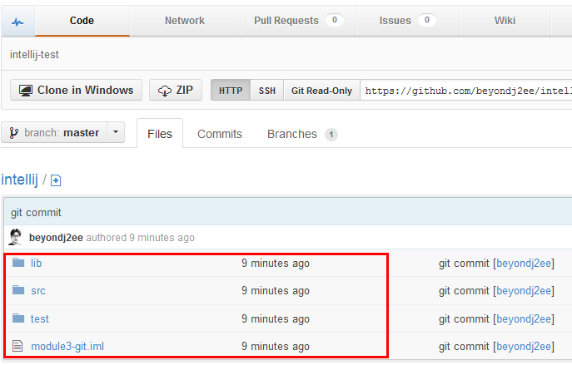](https://beyondj2ee.files.wordpress.com/2013/06/11ec9db4ebafb8eca780-8.png)

***[– Git Revert, Add, Commit & Push——]***  
**(1) Revert**

새로운 파일 “**NewFile.txt**“를 생성 합니다.  
그런데 빨강색(**workspace 영역**)으로 표시가 되어야 하는데, 녹색 (**staging 영역**)으로  
표시 됩니다.  
이렇게 **IntelliJ**에서는 신규 파일 추가시 자동으로 **staging** 영역으로 **add**가 됩니다.

[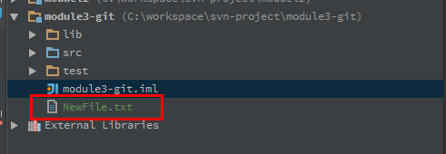](https://beyondj2ee.files.wordpress.com/2013/06/11ec9db4ebafb8eca780-9.png)

[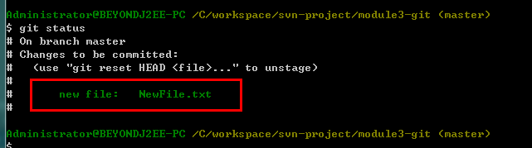](https://beyondj2ee.files.wordpress.com/2013/06/11ec9db4ebafb8eca780-10.png)

“**staging**” -> “**workspace**“로 강등(?) 하기 위해서 “**revert**“를 실행 합니다.  
완료가 되면 빨강색으로 표시 됩니다.

[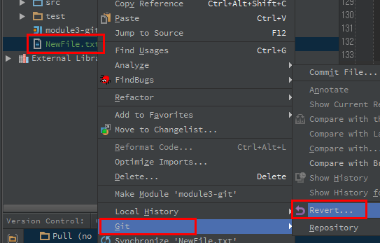](https://beyondj2ee.files.wordpress.com/2013/06/11ec9db4ebafb8eca780-12.png)

[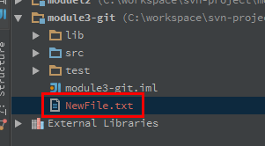](https://beyondj2ee.files.wordpress.com/2013/06/11ec9db4ebafb8eca780-13.png)

[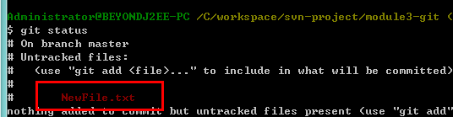](https://beyondj2ee.files.wordpress.com/2013/06/11ec9db4ebafb8eca780-14.png)

**(2) Add**

파랑색으로 표시된 파일은 기존에 존재 하는 파일이 변경된 것입니다.  
빨강색은 신규로 생성된 파일 입니다.

[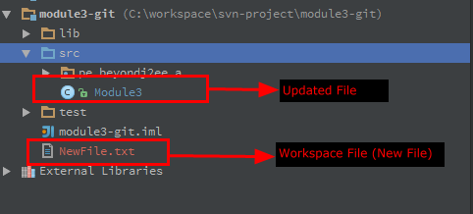](https://beyondj2ee.files.wordpress.com/2013/06/11ec9db4ebafb8eca780-15.png)

“**NewFile.txt**“를  “**Add**” 합니다.

[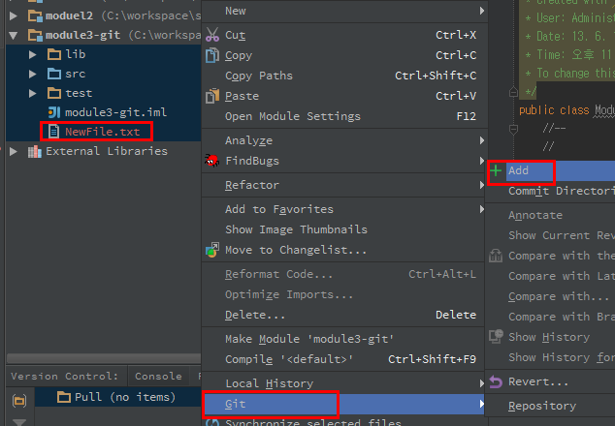](https://beyondj2ee.files.wordpress.com/2013/06/11ec9db4ebafb8eca780-17.png)

“**NewFile.txt**“파일이 녹색(**staging 영역**)으로 변경 된 것을 확인 할 수 있습니다.

[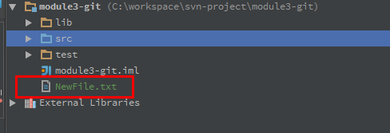](https://beyondj2ee.files.wordpress.com/2013/06/11ec9db4ebafb8eca780-18.png)

“**Module3**” 파일을 수정하고 저장을 하면 파란색으로 변경 됩니다.  
하지만 **Git Bash**를 통해서 확인 하면 **staging** 되어 있지 않습니다.

[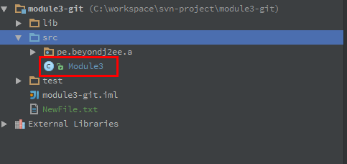](https://beyondj2ee.files.wordpress.com/2013/06/11ec9db4ebafb8eca780-19.png)

[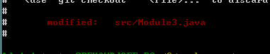](https://beyondj2ee.files.wordpress.com/2013/06/11ec9db4ebafb8eca780-20.png)

즉, **IntelliJ**에서는 정확하게 **Git**의 각 단계에 따라서 색깔의 변화가 있는 것이  
아니라 **New, Updated, Commit** 이렇게 구분이 됩니다.  
그래서 반드시 작업 후 습관적으로 “**add**“를 할 필요가 있습니다.

[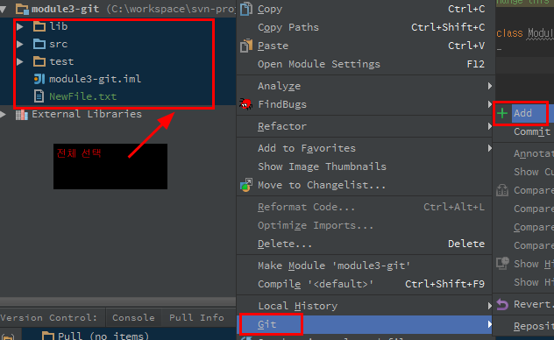](https://beyondj2ee.files.wordpress.com/2013/06/11ec9db4ebafb8eca780-22.png)

**(3) Commit & Push**

**Commit**을 실행 합니다.

[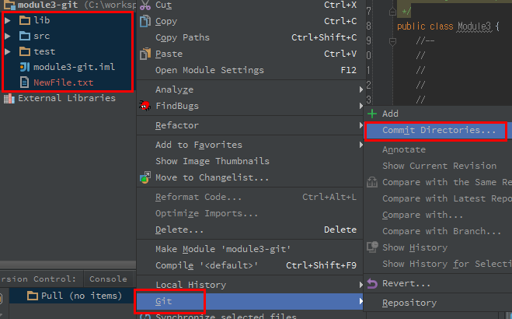](https://beyondj2ee.files.wordpress.com/2013/06/11ec9db4ebafb8eca780-24.png)

**commit** 될 파일을 보면 “**NewFile.txt**“이 보이지 않습니다. 이유는 **staging** 영역에 존재 하지 않기 때문 입니다.

[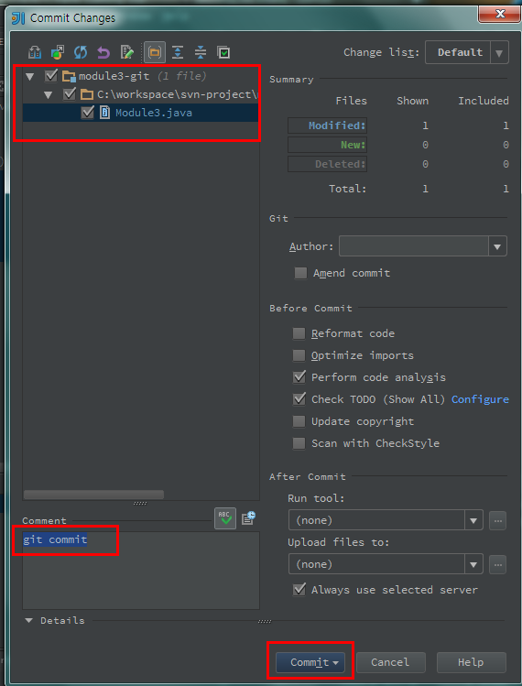](https://beyondj2ee.files.wordpress.com/2013/06/11ec9db4ebafb8eca780-25.png)

“**NewFile.txt**“를 “**Add**” 하고 다시 “**Commit**“을 실행 하면 아래와 같이  
대상 파일에 포함이 됩니다.

**Commit** 메세지를 입력 합니다.  
**Commit** 후에 추후에 **Push** 할 경우는 “**Commit**” 버튼을 선택 합니다.

[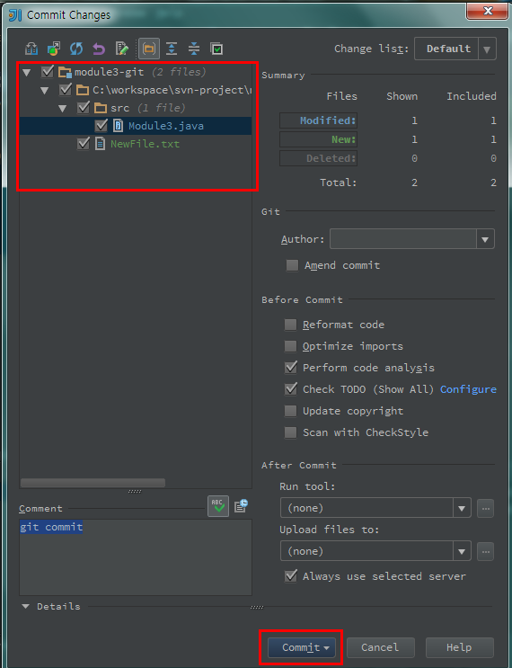](https://beyondj2ee.files.wordpress.com/2013/06/11ec9db4ebafb8eca780-29.png)

만약 **Commit** 과 **Push**를 동시에 할 경우

[[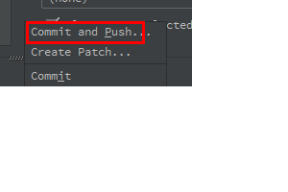](https://beyondj2ee.files.wordpress.com/2013/06/11ec9db4ebafb8eca780-30.png)](https://beyondj2ee.files.wordpress.com/2013/06/11ec9db4ebafb8eca780-30.png)

[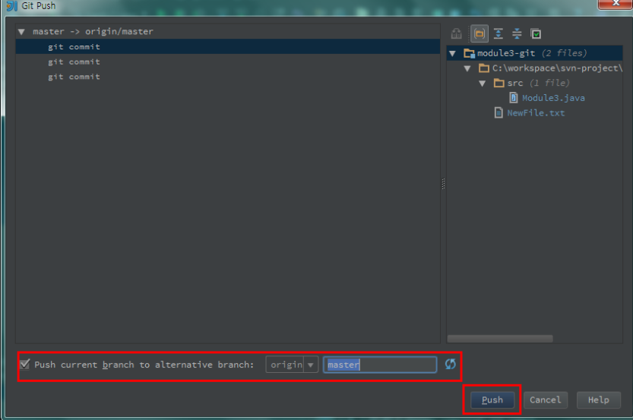](https://beyondj2ee.files.wordpress.com/2013/06/11ec9db4ebafb8eca780-31.png)

***[– Git Checkout ——]***

**Git**에서 **Checkout** 기능을 “**clone**“이라고 합니다. 즉 원격 레파지토리에 있는 소스를  
**로컬 PC**에 데이터를 받으면서 동시에 로컬 **Repository도** 생성 합니다.

**VCS** – **Checkout from..** – **Git**을 선택 합니다.

[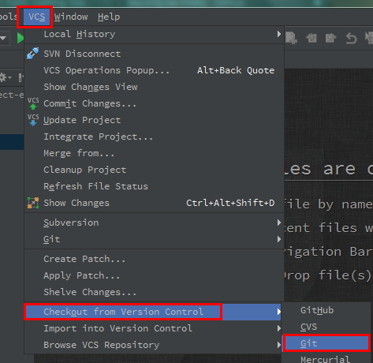](https://beyondj2ee.files.wordpress.com/2013/06/11ec9db4ebafb8eca780-33.png)

아래의 정보를 설정 합니다.

**Git Repository URL** : 원격 Repository URL  
**Parent Directory** : IntelliJ Project 디렉토리 위치  
**Directory Name** : Module 명

[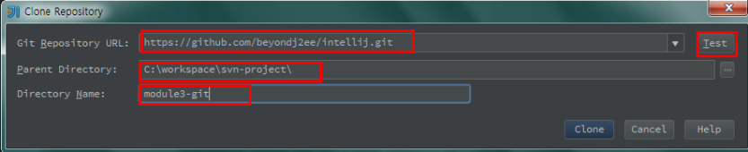](https://beyondj2ee.files.wordpress.com/2013/06/11ec9db4ebafb8eca780-341.png)

※ **Clone**를 실행 하기 전에 “**Test**” 버튼을 선택해서 확인 합니다.

[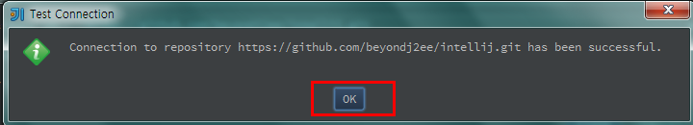](https://beyondj2ee.files.wordpress.com/2013/06/11ec9db4ebafb8eca780-35.png)

“**No**“를 선택 합니다.

[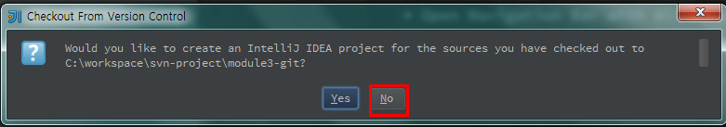](https://beyondj2ee.files.wordpress.com/2013/06/11ec9db4ebafb8eca780-36.png)

“**Clone**“한 소스를 **Import** 합니다.

[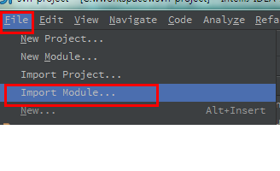](https://beyondj2ee.files.wordpress.com/2013/06/ec9db4ebafb8eca780-415.png)  
“**.iml**” 파일을 선택 합니다.

[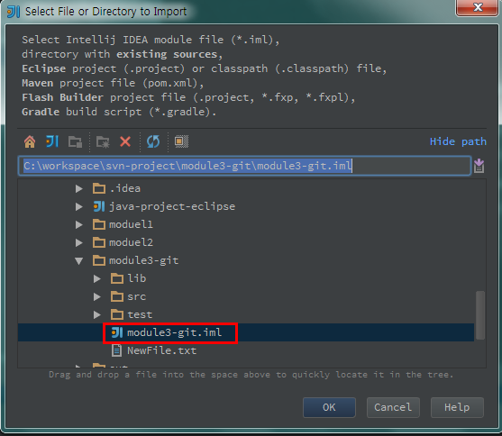](https://beyondj2ee.files.wordpress.com/2013/06/11ec9db4ebafb8eca780-38.png)

**IntelliJ**에서 모듈이 생성 되었는지 확인 합니다.

[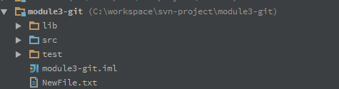](https://beyondj2ee.files.wordpress.com/2013/06/11ec9db4ebafb8eca780-39.png)

“**module3-git**” 모듈이 **VCS**를 **git**을 사용 하도록 인식 시킵니다.

[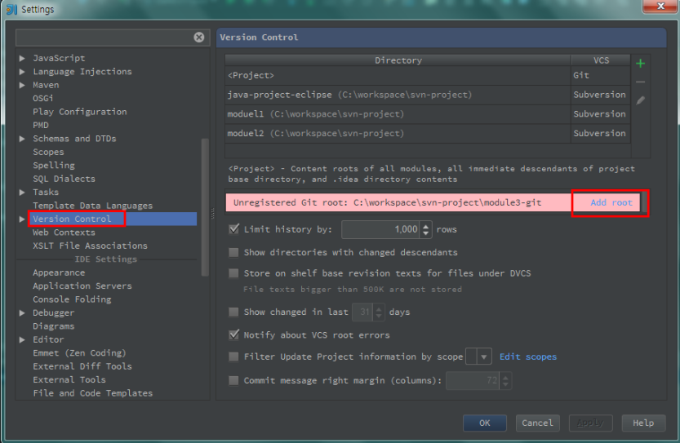](https://beyondj2ee.files.wordpress.com/2013/06/11ec9db4ebafb8eca780-40.png)

**원격 Repository**에 **Push** 테스트를 합니다.

[](https://beyondj2ee.files.wordpress.com/2013/06/11ec9db4ebafb8eca780-311.png)

***Conclusion***

**Part4**에서는 **Git**에 대해서 설명 드렸습니다.  
사실 **IntelliJ** 보다 **Git**에 대한 학습이 더 필요합니다. 최근에 좋은 국내 자료들이  
많이 있어서 좀더 쉽게 접근하지 않을까 기대 합니다.

이제 Getting Start IntelliJ를 마무리 하려고 합니다.  
개인적으로 전달해드리고 싶은 것들이 Part1 ~ Part4 보다 훨씬 많이 있습니다.

다소 부족하지만 Part1 ~ Part4까지 실습을 해보시면 충분히 본인 스스로  
할수 있지 않을까 합니다.

IntelliJ를 구매한지 얼마 안되서 혼자서 많은 삽집을 거듭하다가  
정리 차원에서 공유를 하면 어떨까 해서 시작을 했습니다.

특히 IntelliJ 같은 경우는 국내서적도 없고, 외국 서적도 2007년도  
버전이라서 많이 틀렸습니다.  
Jetbrains 메뉴얼이 있긴 하지만 생각보다 친절하지 않아서(?)  
실무적으로 정리하는게 쉽지는 않았습니다.

가끔 “**꼭 IntelliJ를 써야 하냐고 ?**” 묻는 분들이 계십니다.

“**저는 그럴 필요가 없다고**” 얘기 합니다. 특히나 **IDE** 같은 경우는 철저하게  
개발자 스스로의 영역이라고 봅니다.

**즉, 본인이 편한게 장땡 입니다. ㅋㅋ**

하지만 제가 **IntelliJ**를 사용하는 이유는 멋있어 보여서 라기 보다는  
확실히 Eclipse 보다 빠릅니다. 그리고 계속 쓰면 쓸수록  
개발에만 집중하게 만드는 묘한 매력이 있습니다.

그리고  **2013** 구글 **IO**에서 “[**안드로이드 스튜디오**](http://likelink.co.kr/20628)“를 공개 함으로써  
**IntelliJ**에 대한 반응이 더욱 좋아 진것 같습니다.

최근에 저의 생각은 크게 비싸지 않는 다면 상용 제품을 구매해서  
사용하자는 생각 입니다.

장기적인 관점에서 더욱 비용을 절약 할 수 있고, 유료이다 보니 더욱 관심을  
갖고 사용을 하는 것 같습니다.

마지막으로 IntelliJ를 처음 시작하시는 분들에게 조금이나마 도움을 드린것 같아서  
보람을 느낍니다.  
감사 합니다.